Національний університет «Полтавська політехніка імені Юрія Кондратюка»
(повне найменування вищого навчального закладу)
Навчально-науковий інститут інформаційних технологій та робототехніки
(повна назва факультету)
Кафедра комп’ютерних та інформаційних технологій і систем
(повна назва кафедри)

Пояснювальна записка
до дипломного проекту (роботи)
магістра
(освітньо-кваліфікаційний рівень)
на тему
Розробка комп’ютерної мережі підприємства з програмним
комунікаційним модулем

Виконав: студент 6 курсу, групи 601-ТН спеціальності
122 Комп’ютерні науки
(шифр і назва напряму)
Мардані Т.Д.

(прізвище та ініціали)
Керівник к.т.н., доцент Брусенцов В.О.

(прізвище та ініціали)
Рецензент

(прізвище та ініціали)

Полтава – 2024 року

МІНІСТЕРСТВО ОСВІТИ І НАУКИ УКРАЇНИ
НАЦІОНАЛЬНИЙ УНІВЕРСИТЕТ « ПОЛТАВСЬКА ПОЛІТЕХНІКА ІМЕНІ ЮРІЯ КОНДРАТЮКА»

НАВЧАЛЬНО-НАУКОВИЙ ІНСТИТУТ ІНФОРМАЦІЙНИХ ТЕХНОЛОГІЙ ТА РОБОТОТЕХНІКИ

КАФЕДРА КОМП’ЮТЕРНИХ ТА ІНФОРМАЦІЙНИХ ТЕХНОЛОГІЙ І СИСТЕМ

КВАЛІФІКАЦІЙНА РОБОТА МАГІСТРА
спеціальність 122 «Комп’ютерні науки»
на тему
«Розроблення проекту комп’ютерної мережі підприємства
з програмним комунікаційним модулем»

Студента групи 601-ТН Мардані Тимур Давидович

Керівник роботи
кандидат технічних наук,
доцент Брусенцев В.О.

Завідувач кафедри
Кандидат
фізико-математичних наук,
доцент Двірна О.А.

Полтава – 2024

РЕФЕРАТ

Кваліфікаційна робота магістра: 71 с., 24 малюнка, 2 додатка, 36 джерел.
Об’єкт дослідження: комп’ютерна мережа підприємства ТОВ «УКРАЇНСЬКИЙ ГОСТИНЕЦЬ».
Мета роботи: створення комп’ютерної мережі підприємства ТОВ «УКРАЇНСЬКИЙ ГОСТИНЕЦЬ» з впровадженням системи захисту інформації.
Методи: створення та або вдосконалення мережі підприємства, створення облікових записів робітників та їх базу, розробка програмного забезпечення для криптографічного захисту інформації.
Ключові слова: захист інформації, комп’ютерна мережа, топологія, криптограф.

ANNOTATION

Qualification work of master’s degree: 71 p., 24 pictures, 2 application, 36 sources.
Object of study: computer network of the enterprise "UKRAINIAN FAIRING" LLC.
Мета роботи: creation of a computer network of the enterprise "UKRAINIAN FAIRING" LLC with the implementation of the information protection system.
Methods: creation and/or improvement of the enterprise network, creation of employee accounts and their database, development of software for cryptographic protection of information.
Keywords: information protection, computer network, topology, cryptographer.

ЗМІСТ
ВСТУП 6
РОЗДІЛ 1 ВІДОМОСТІ ПРО КОМП’ЮТЕРНІ МЕРЕЖІ ТА ЗАХИСТ ІНФОРМАЦІЇ 8
1.1 Постановка задачі 8
1.2 Комп’ютерні мережі 8
1.2.1 Класифікація комп’ютерних мереж. 9
1.2.2 Топологія комп’ютерної мережі. 11
1.2.3 Показники роботи мережі. 13
1.2.4 Мережеві протоколи та маршрутизація. 14
1.3 Безпека комп’ютерної мережі 16
РОЗДІЛ 2 ПЛАНУВАННЯ СТРУКТУРИ МЕРЕЖІ. ВИБІР ТА ОБГРУНТУВАННЯ АПАРАТНИХ І ПРОГРАМНИХ ЗАСОБІВ КОМП’ЮТЕРНОЇ МЕРЕЖІ ПІДПРИЄМСТВА 21
2.1 Структура підприємства 21
2.2 Планування структури мережі 24
2.3 Вибір топології 26
2.4 План приміщення 27
2.5 Мережева архітектура 28
2.6 Експлікація приміщення 31
2.7 Вибір та обґрунтування апаратних та програмних засобів 32
2.8 Діагностика вибраного варінту 34
2.9 Матриця доступу 37
2.10 Висновок до розділу 41
РОЗДІЛ 3 КРИПТОГРАФІЧНИЙ ЗАХИСТ ІНФОРМАЦІЇ 42
3.1 Вибір шифру 42
3.2 Інформація про шифр blowfish 44
3.3 Реліз програми 48
ВИСНОВОК 57
СПИСОК ВИКОРИСТАНИХ ДЖЕРЕЛ 58
ДОДАТОК А ВИХІДНИЙ КОД ПРОГРАМИ 61
ДОДАТОК Б ДОВІДКА ПРО ВПРОВАДЖЕННЯ 71

ПЕРЕЛІК УМОВНИХ ПОЗНАЧЕНЬ, СИМВОЛІВ, СКОРОЧЕНЬ І ТЕРМІНІВ

ЕОМ – електронна обчислювальна машина.
ЛОМ – локальна обчислювальна мережа.
ОМ – обчислювальна мережа.
ТЗІ – технічний захист інформації.
ПЗ – програмне забезпечення.
ПЗІ – правовий захист інформації.
ОС – операційна система.
ЗУ – закон України.
Blowfish – алгоритм шифрування.

ВСТУП

Виникнення обчислювальних мереж є логічним результатом розвитку комп’ютерної технології. Початкові комп’ютери були великими, займали багато місця і були дорогими. Вони не були призначені для інтерактивної роботи, а використовувалися у режимі пакетної обробки [1].
Сьогодні людина використовує широкий спектр засобів зв'язку та пристроїв для обробки і передачі інформації у повсякденному житті. Важко уявити сучасне життя без технологій. Ще зовсім недавно основними засобами зв'язку були пошта, радіо, стаціонарні телефони, телеграф, а також великі електронно-обчислювальні машини (ЕОМ), які зазвичай займали цілі будівлі. Тепер у багатьох є комп'ютери вдома, ще й не один, які у десятки, а навіть сотні разів потужніші за ЕОМ. Вони майже повністю замінюють традиційні засоби зв'язку, використовувані людством до недавнього часу.
У світі наразі існує сотні мільйонів комп'ютерів, і понад 80% з них відносяться до різних інформаційно-обчислювальних мереж. Ці мережі можуть бути локальними, призначеними для підприємств і установ, або глобальними, такими як мережа Інтернет [2].
Проблема використання окремих, не пов’язаних комп’ютерів виникає через безліч серйозних проблем: як зберігати інформацію, як обмінюватися нею, як зробити її загальнодоступною та дозволити декільком користувачам одночасний доступ до важливої інформації. Рішенням цих питань стало об'єднання комп'ютерів у систему - комп'ютерну мережу. [3].
Комп’ютерна мережа – це апаратно-програмний комплекс, зв’язаних каналами передачі даних [4].
Мережне об'єднання дозволяє уникнути багатьох важливих проблем, таких як прискорення передачі даних, швидкий обмін інформацією між користувачами та взаємодія між комп'ютерами різних виробників, які працюють під різним програмним забезпеченням.
Можливості, які надає обчислювальна мережа, а саме, прискорення виробничого процесу, спонукає прийняти це до розробки і застосувати їх на практиці.
Точно, задача полягає в організації інформаційно-обчислювальної мережі за допомогою сучасного апаратно-програмного комплексу, що відповідає поточним науково-технічним стандартам. Треба врахувати зростаючі потреби та можливості майбутнього розвитку комп’ютерної мережі у зв’язку з постійними змінами технічних та програмних рішень. [5].
Точно, з вдосконаленням комп’ютерних систем з’являються нові можливості для раніше невідомих порушень і традиційних злочинів через комп’ютери - так звана "комп’ютерна злочинність" або "кіберзлочинність". Це підкреслює важливість кібербезпеки та захисту інформації підприємства. Існують різні заходи для захисту інформації на комп’ютерах, такі як встановлення систем безпеки, обмеження доступу до важливої та конфіденційної інформації, створення режимів доступу для працівників, а головне - шифрування конфіденційних даних підприємства.
У даній дипломній роботі описано вдосконалення комп’ютерної мережі підприємства ТОВ «УКРАЇНСЬКИЙ ГОСТИНЕЦЬ» на базі технології Ethernet та організація захисту інформації в мережі.

РОЗДІЛ 1
ВІДОМОСТІ ПРО КОМП’ЮТЕРНІ МЕРЕЖІ ТА ЗАХИСТ ІНФОРМАЦІЇ

1.1 Постановка задачі

Мета роботи: покращення локальної мережі підприємства ТОВ«УКРАЇНСЬКИЙ ГОСТИНЕЦЬ» та впровадження елементів захисту інформації.
Об’єкт дослідження: комп’ютерна мережа підприємства
ТОВ «УКРАЇНСЬКИЙ ГОСТИНЕЦЬ».
Завдання дослідження:
- розрахунок топології і технічних характеристик локальної обчислювальної мережі;
- визначення апаратно-програмних засобів ЛОМ будівлі підприємста;
- розміщення вузлів і каналів мережного зв’язку;
- розрахунок економічних характеристик мережі;
- розробка програмного забезпечення криптографічного захисту інформації.

1.2 Комп’ютерні мережі

Інформаційна технологія — це сукупність методів і способів збирання, накопичення, зберігання, пошуку та оброблення інформації на основі використання засобів ЕОМ. З сьогоднішнім розвитком інформаційних технологій постають важливі проблеми зберігання, обміну та передачі інформації. Для вирішення цих проблем створюються різноманітні локальні обчислювальні мережі (ОМ). З появою великої кількості комп’ютерних мереж постає задача в покращеній організації мереж, вдосконалення та підвищення її надійності та продуктивності. ОМ мають безліч корисних переваг:
- спільне використання різноманітних баз даних і апаратних засобів;
- стандартизація програмного забезпечення, що не перешкоджає спільній роботі над один проектом;
- можливість швидкого доступу до різних компонентів мережі не відходячи від робочого місця;
- автоматизація процесів, що дозволяє оптимізувати робочий час.
Комп’ютерна мережа – це сукупність взаємопов’язаних, через канали
передавання даних, комп’ютерів, які забезпечують користувачів засобами
обміну інформацією і колективного використання апаратних, програмних та
інформаційних ресурсів [6].
Комп’ютери в мережі підключаються через вузли комутації, які з’єднуються між собою каналами зв’язку, утворюючи середовище передачі даних. Комп’ютери, які приєднуються до цієї мережі, називаються вузлами. Також у мережі можуть бути сервери, які керують мережею або надають різноманітні послуги, і комп’ютери, що використовують ці послуги серверів, отримують назву клієнтів [7].
Так, кожен комп’ютер у мережі має свою адресу. Повідомлення у комп’ютерних мережах передаються від відправника до отримувача через кілька вузлів комутації. Кожен вузол, аналізуючи адресу отримувача та конфігурацію мережі, вибирає найефективніший шлях та канал зв’язку для передачі повідомлення до наступного вузла. Цей процес повторюється, доки повідомлення не досягне свого призначення - отримувача. Така маршрутизація повідомлень допомагає ефективно передавати дані у мережі, вибираючи оптимальний шлях та мінімізуючи час досягнення отримувача. [7].

1.2.1 Класифікація комп’ютерних мереж. За призначенням комп’ютерні мережі розподіляються на:
- обчислювальні – забезпечують взаємозв’язок для широкого кола програмних продуктів;
- інформаційні – орієнтовані на представлення інформаційних послуг користувачам;
- змішанні – поєднують функції обчислювальних та інформаційних комп’ютерних мереж [8].
Типи комп’ютерів, які входять до складу комп’ютерної мережі:
- однорідні (сумісні) – комп’ютерні мережі, в яких ЕОМ використвовують однакове ПЗ;
- неоднорідні (не сумісні) – комп’ютерні мережі, до яких входять програмно-несумісні комп’ютери [8].
За розміщенням інформації:
- з централізованим банком даних – дані знаходяться на сервері, який підключений до мережі;
- з розподіленим банком даних – дані знаходяться на декількох комп’ютерах, які підключені до мережі;
По територіальній ознаці комп’ютерні мережі поділяються на:
- контролюючі (CAN – Controller Area Network) – стандарт мережі, який призначений в першу чергу на об’єднання в єдину мережу різного виконавчого обладнання і датчиків. CAN розроблені в середині 1980р. і до сьогоднішнього дня широко використовується в автоматизації промисловості, автомобільній промисловості;
- глобальні (WAN – Wide Area Network) – це сукупність віддалених один від одного комп’ютерів, сумісна взаємодія яких забезпечується комунікаційною мережею передачі даних і спеціальними програмами мережевої операційної системи. Глобальні мережі охоплюються телекомунікаційними структурами, які об’єднують локальні інформаційні мережі, що мають загальний протокол зв’язку, методи під’єднання і протоколи обміну даними [8] ;
- локальні (LAN – Local Area Network) – локальна мережа є мережею закритого типу, доступ до якої дозволений для обмеженої кількості користувачів, для яких робота у цій мережі безпосередньо пов’язана з їхньою професійною діяльностью. Локальна мережа перш за все об’єднує комп’ютери, які розташовані на не великій відстані однин від одного;
- регіональні (MAN – Metropolitan Area Network) – це міські мережі між закладами в межах одного або декількох міст, які об’єднують багато локальних обчислювальних мереж.Часто в державних установах виникає потреба в отриманні або відправленні інформації до інших державних установ, для реалізації цієї потреби раціонально використовувати регіональні мережі.

1.2.2 Топологія комп’ютерної мережі. Топологія мережі – це фізичне розташування комп’ютерів відносно один одного, спосіб з’єднання їх лініями зв’язку. Існують чотири типи топологій: зірка, кільце, шина, дерево, комбінована [9].
Вибір типу топології мережі впливає на багато аспектів. Ось деякі з них:
- Вимоги до устаткування: Різні топології потребують різного обладнання. Наприклад, зіркова топологія може потребувати центральний комутатор, а кільцева - спеціалізовані пристрої для з'єднання.
- Можливості обладнання: Деякі типи обладнання можуть бути більш сумісними з певними типами топологій.
- Розширення мережі: Деякі топології легше розширювати, в той час як інші можуть мати обмеження щодо масштабування.
- Тип кабелю: Різні топології можуть потребувати використання різних типів кабелів.
- Методи керування обміном: Властивості топології можуть впливати на ефективність методів керування обміном даних.
- Надійність роботи: Різні топології мають різний рівень надійності і вразливості до відмов.

Розуміння переваг і недоліків різних типів топологій важливе для вибору оптимальної структури мережі, яка відповідає конкретним потребам і обмеженням вашого проекту. Хоча вибір типології робиться не так часто, це важливий крок у проектуванні мережі, що впливає на її функціональність та продуктивність [10].
Існує три головні топології мережі:
- Шина (bus) – всі комп’ютери паралельно підключаються одним кабелем. Надіслана інформація передається всім комп'ютерам одночасно [10].
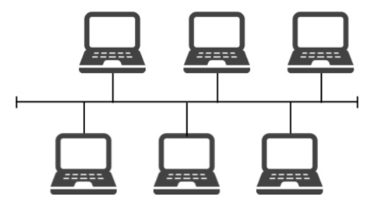
Рисунок 1.1 – Топологія «шина»
- Зірка (star) – до основного центрального комп'ютера приєднуються інші периферійні комп'ютери, кожний з них використовує окрему лінію зв'язку. Інформація від периферійного комп'ютера передається тільки центральному комп'ютеру, від центрального – одному або декільком периферійним [10].
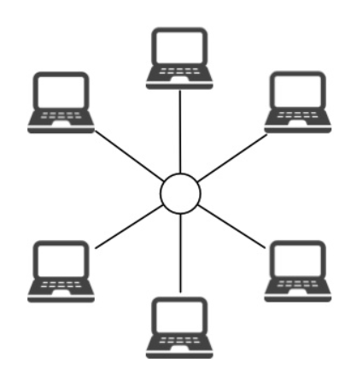
Рисунок 1.2 – Топологія «зірка»
- Кільце (ring) – комп'ютери послідовно об'єднані в кільце. Передача інформації в кільці завжди виконується тільки в одному напрямку. Комп'ютери передають лише одному, наступному коп'ютеру, що їде в ланцюжку, а одержує інформацію тільки від попереднього в ланцюжку комп'ютера [10].
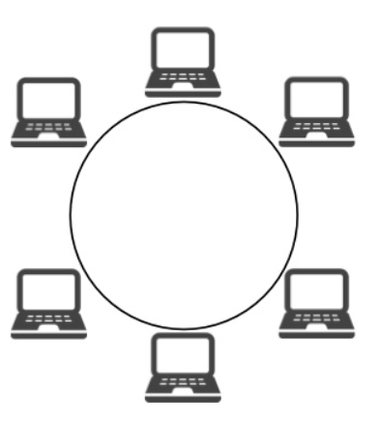
Рисунок 1.3 – Топологія «кільце»

1.2.3 Показники роботи мережі. Найважливіші показники роботи мережі:
Продуктивність – це одна з головних переваг розподільних систем, комп’ютерних мереж. Продуктивність забезпечує можливість розподілу роботи між кількома комп’ютерами мережі. Основні показники продуктивності: час реакції, швидкість передачі даних і пропускна здатність, затримка передачі даних та різні варіанти затримки передачі. Мета створення розподільної обчислювальної мережі, заключається в покращенні надійності на відміну від окремих обчислювальних машин.
- Надійність і безпека. Основні характеристики надійності – ймовірність відмови та інтенсивність відмов.
Показники надійності і безпеки придатні до оцінки простих елементів і пристроїв. Ці елемети можуть мати лише два стани – працездатний чи не працездатний. Більш складні системи, які мають багато елементів, крім станів працездатності й непрацездатності, можуть мати й інші проміжні стани.
Характеристики, які враховуються для оцінки надійності складних систем: коефіцієнт готовності, узгодженість (несуперечність) даних, ймовірність доставки даних, відмовостійкість, безпека даних.
- гнучкість системи, її масштабованість та можливіть розширення – зміна конфігурації мережі, що означає можливість легкого додавання окремих елементів мережі (користувачів, комп’ютерів, додатків, служб), нарощування довжини частин мережі і заміни існуючої апаратури більш потужною. Масштабованість – це змога нарощування кількості вузлів і протяжності зв'язків в дуже широких межах, при чому продуктивність мережі не зменшується [11];
- прозорість – досягається коли мережа представляється користувачам не як безліч окремих комп’ютерів, пов'язаних між собою складною системою кабелів, а як єдина традиційна обчислювальна машина з системою розділення часу. Для користувача прозорість полягає в використанні команд та проходження тих же процедур, що і для роботи з локальними ресурсами [11];
- керованість і сумісність – ценралізований контроль стану основних елементів мережі, виявлення проблем мережі, які виникають при її роботі та їх усунення, виконувати аналіз продуктивності і планувати розвиток мережі та можливість мережі включати в себе найрізноманітніше програмно-апаратне забезпечення, тобто здатність співіснувати різним операційним системам та різному ПЗ від різних розробників [11].

1.2.4 Мережеві протоколи та маршрутизація. Маршрутизація – процес визначення маршруту прямування інформації в мережах зв'язку. Маршрути можуть задаватися адміністративно (статичні маршрути), або обчислюватися за допомогою алгоритмів маршрутизації, базуючись на інформації про топологію і стан мережі, отриманої за допомогою протоколів маршрутизації (динамічні маршрути).Головна ціль маршрутизації – збір даних про стан мережі, розрахунок маршрутів та реалізація маршрутних рішень [12].
Мережевий протокол – набір правил, що визначає принципи взаємодії комп'ютерів в мережі. Протокол створює єдиний простір передачі, задаючи правила взаємодії програм, мережевих вузлів або систем.
Є велика кількість мережевих протоколів, але серед найпопулярніший з них комбінація протоколів – ТСР/IР. На ній базується робота всієї мережі Internet. TCP/IP (протокол керування передачею/міжмережовий протокол) – набір двох мережних протоколів, які дозволяють встановлювати з`єднання і здійснювати обмін через мережі з різною архітектурою і операційними системами. Протокол TCP/IP стандартизує обмін інформацією між системами і визначає, як подати дані у вигляді пакету і як передати кожний пакет на віддалений комп'ютер [13].
Протокол TCP – транспортний, він визначає, як повинна проводитися передача інформації. За цим протоколом дані “нарізаються” на окремі пакети, після чого кожний пакет своїм маршрутом пересувається від сервера до сервера, поки не досягне місця призначення [13].
Протокол IP – адресний, визначає, куди проводиться передача. Всі пристрої, які вихдять до мережі Internet мають свою IP-адресу. Адреса має вигляд чотирьох чисел від 0 до 255, які записані через крапку. Комп'ютер, через який проходить TCP-пакет, за допомогою IP-адреси визначає, кому його передати, щоб було ближче до адресата. Через декілька передач пакет досягне цілі [13].
Провідні виробники мережевого обладнання у світі:
- Cisco Systems, Inc. – американська транснаціональна корпорація, якій майже не має рівних у мережевій індустрії. Є найбільшим у світі виробником мережевого обладнання, призначеного для обслуговування мереж віддаленого доступу, сервісів безпеки, мереж зберігання даних, маршрутизації і комутації, а також для потреб комерційного ринку IP-комунікацій і корпоративного ринку;
- TP-Link Technologies CO., LTD. – китайська компанія, виробник обладнання для комп’ютерних мереж, заснована в 1996 році Шеньчжені. Продукція TP-Link включає роутери, комутатори, бездротове обладнання, ADSL модеми і мережеві плати для ПК;
- Fujitsu Ltd.– великий японський виробник електроніки і ІТ-компанія. Спеціалізується на виготовленні напівпровідників, комп’ютерів, телекомунікаціях і сервісному обслуговуванні. Штаб-квартира розташована в Мінато, Токіо;
- MikroTik – компанія, яка була заснована в 1995 році, в Латвії. Компанія забезпечує технічними засобами та програмним забезпеченням покупців з більшості країн світу. Продукція MikroTik відома своєю надійністю та великими можливостями за доступної ціни;
- Huawei – одна з найбільших телекомунікаційних компаній Китаю, яка займається власними дослідженнями та розробками. Продукція Huawei включає мобільні телефони, мережеве обладнання, термінали, спеціалізоване ПЗ. Науково-дослідні центри компанії поширені у всьому світі;
- D-Link – всесвітньо відома компанія-розробник комунікаційного обладнання, лідер за обсягом продажу продукції для бездротових та широкосмугових мереж у світі. Заснована у 1986 році на Тайвані. Виробник пропонує комплексні рішення для організації домашньої мережі, офісу малого та середнього класу, а також для інтернет-провайдерів. D-Link приділяє велику увагу інноваційним розробкам та контролю якості. Також одна з небагатьох компаній, що надають можливість міняти та доопрацьовувати офіційні прошивки пристроїв.

1.3 Безпека комп’ютерної мережі

Інформаційна безпека – багатогранна область, для того, щоб досягти успіху треба притримуватися систематизованого комплексного підхіду для захисту інформації.
Головним завданням забезпечення надійності системи захисту полягає в неможливості зниження рівня надійності у випадку системних збоїв, відмов, або при навмисних діях зловмисника чи ненавмисних помилок користувачів [14].
Програмне забезпечення, яке буде мати системи інформаційнохї безпки, в першу чергу залежить від її цільової функції.
Технічний захист інформації (ТЗІ) – забезпечує конфіденційність, цілісність та доступність інформації, використовуючи інженерно-технічні заходи. Він спрямований на забезпечення інженерно-технічними заходами конфіденційності, цілісності та унеможливлення блокування інформації [15].
Згідно з Положенням про технічний захист інформації в Україні в КС, де обробляється інформація, яка є власністю держави або захист якої гарантується державою, повинні використовуватись засоби ТЗІ, які мають документ, що засвідчує їх відповідність вимогам нормативних документів з питань технічного захисту інформації (експертний висновок та/або сертифікат відповідності) [15].
Для захисту інформації на рівні апаратного забезпечення використовуються:
- засоби блокування пристроїв та інтерфейс вводу-виводу інформації;
- системи сигналізації;
- апаратні ключі.
Для захисту інформації на рівні прикладного та системного ПЗ використовується:
- системи розмежування доступу до інформації;
- системи ідентифікації та автентифікації;
- системи аудиту та моніторингу;
- системи антивірусного захисту.
В комунікаційних системах використовуються такі засоби мережевого захисту інформації:
- між мережеві екрани;
- засоби створення віртуальних приватних мереж;
- системи виявлення втручання;
- засоби аналізу захищеності.
Власники комп’ютерної системи визначають склад засобів технічного захисту інформації, що використовуються під час створення комплексу засобів захисту інформації, з урахуванням того, що ці засоби повинні мати рівень гарантій коректності реалізації послуг безпеки (НД ТЗІ 2.5-004-99 ) не нижчий від рівня гарантій створюваного комплексу заходів захисту.
З метою запобігання витоку інформації за рахунок несанкціонованого доступу до неї, несанкціонованим діям та впливам на інформацію, які призводять до її знищення, порушення цілісності або блокування, а також протидії технічним розвідкам, проводять організаційно-правові та інженерно-технічні заходи [16].
Правову основу технічного захисту інформації в Україні становлять:
- Конституція України;
- акти Президента України;
- акти Кабінету Міністрів України;
- нормативно-правові акти Служби безпеки України;
- закони України;
- міжнародні договори України;угоди, обов'язковість виконання яких надана Верховною Радою України;
- акти адміністрації Державної служби спеціального зв'язку та захисту інформації України;
- інші нормативно-правові акти з питань технічного захисту інформації.
Правову основу створення і діяльності ПЗІ становлять:
- Закон України «Про державну таємницю» [Електронний ресурс]. – Режим доступу: http://zakon.rada.gov.ua/laws/show/3855-12/page;
- Закон України «Про захист інформації в автоматизованих системах» [Електронний ресурс]. – Режим доступу: http://zakon.rada.gov.ua /laws/ show/2594-15/page;
- Положення про забезпечення режиму секретності під час оброблення інформації, що становить державну таємницю, в автоматизованих системах [Електронний ресурс]. – Режим доступу: https://zakon.rada.gov.ua/laws/show/180-98-%D0%BF#Text;
- Положення про технічний захист інформації в Україні [Електронний ресурс]. – Режим доступу: https://zakon.rada.gov.ua/laws/show/1229/99#Text;
- державні і галузеві стандарти;
- розпорядчі та інші документи;
- інші нормативно-правові акти з питань захисту інформації.
Будь-яка документована інформація, неправомірне поводження з якою може завдати збитку її власникові, користувачеві чи іншій особі, підлягає захисту.
Режим захисту інформації встановлюють щодо:
- відомостей, віднесених до державної таємниці уповноваженими органами на підставі чинного законодавства;
- конфіденційної документованої інформації власника інформаційних ресурсів або уповноваженою особою на законних підставах;
- персональних даних [16].
Підрозділ захисту інформації (ПЗІ) здійснює діяльність відповідно до "Плану захисту інформації", календарних, перспективних та інших планів робіт, затверджених керівництвом компанії. Метою створення ПЗІ є організаційне забезпечення завдань керування комплексною системою захисту інформації (КСЗІ) на підприємстві та здійснення контролю за її функціонуванням [16].
Організаційні заходи безпеки інформаційних систем безпосередньо пов'язані з адміністративним управлінням. Це рішення та дії, які керівництво приймає для створення умов експлуатації, що мінімізують слабкість захисту. Ці заходи включають у себе встановлення політик безпеки, розробку процедур доступу, навчання персоналу, контроль доступу до інформації та інші стратегічні дії, спрямовані на забезпечення безпеки даних та інформаційних систем. [16].
В даній установі адміністрація здійснює:
- заходи фізичного захисту комп’ютерних систем;
- регламентацію технологічних процесів;
- регламентацію роботи з конфіденційною інформацією;
- регламентацію процедур резервування;
- регламентацію внесення змін;
- регламентацію роботи персоналу й користувачів;
- заходи контролю і спостереження.
Також, захист інформації здійснює і служба охорони, тобто, для захисту іінформації застосовуються:
- охорона;
- грати на вікнах кабінетів;
- індивідуальні замки та ключі до дверей кабінетів.
Криптографічний захист інформації полягає в застосуванні спеціальних перетворень для зміни чи захисту інформації. Це включає використання ключових даних для шифрування та розшифрування даних, забезпечення конфіденційності, підтвердження їх автентичності, цілісності та інші аспекти захисту даних. Криптографічні методи використовуються для забезпечення безпеки в інформаційних системах, комунікаціях та зберіганні даних, забезпечуючи їх захищеність від несанкціонованого доступу та змін. [17].

РОЗДІЛ 2
ПЛАНУВАННЯ СТРУКТУРИ МЕРЕЖІ. ВИБІР ТА ОБГРУНТУВАННЯ АПАРАТНИХ І ПРОГРАМНИХ ЗАСОБІВ КОМП’ЮТЕРНОЇ МЕРЕЖІ ПІДПРИЄМСТВА

2.1 Структура підприємства

Повна назва підприємства – Товариство з обмеженою відповідальністю «УКРАЇНСЬКИЙ ГОСТИНЕЦЬ».


Рисунок 2.1 – ТОВ «УКРАЇНСЬКИЙ ГОСТИНЕЦЬ»

Товариство з обмеженою відповідальністю «УКРАЇНСЬКИЙ ГОСТИНЕЦЬ» являє собою підприємство, яке займається оптовою торгівлею сільськогосподарської сировини ти живих тварин, м’ясом і м’ясними продуктами, молочними продуктами, яйцями, харчовими оліями та жирами; цукром, шоколадом і кондитерськими виробами, кавою, чаєм, какао та прянощами; продуктами харчування, напоями та тютюновими виробами, товарами господарського призначення, інформаційним і комунікаційним устаткуванням, іншими машинами й устаткуванням; інші види спеціалізованої оптової торгівлі; неспеціалізована оптова торгівля.
Напрямки діяльності та сфера послуг ТОВ «УКРАЇНСЬКИЙ ГОСТИНЕЦЬ»:
- виробництво харчових продуктів (м'яса та м'ясних продуктів);
- оптова та роздрібна торгівля (м'яса та м'ясних продуктів);
- транспортне господарство (вантажний автомобільний транспорт, надання послуг перевезення);
- зовнішньоекономічна діяльність (може здійснюватися в усіх перелічених вище напрямках діяльності).
Інформація щодо структури підприємства ТОВ «УКРАЇНСЬКИЙ ГОСТИНЕЦЬ» є конфіденційною і не поширюється для сторонніх осіб. Нище (Рисунок 2.2) наведена приблизна структура підприємства ТОВ «УКРАЇНСЬКИЙ ГОСТИНЕЦЬ»
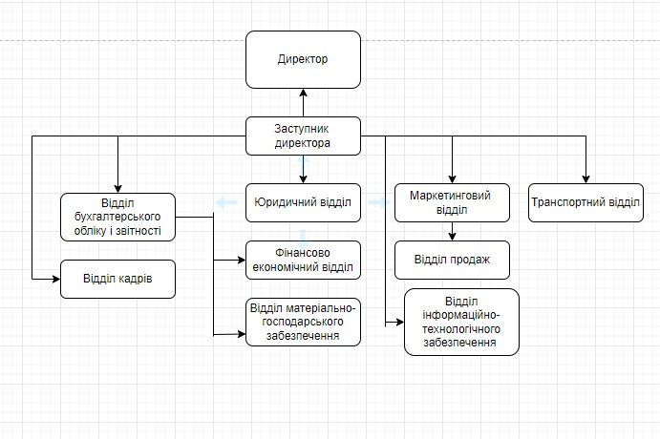
Рисунок 2.2 – Структура підприємства

Комп’ютерна мережа розроблюється безпосередньо для підприємства ТОВ «УКРАЇНСЬКИЙ ГОСТИНЕЦЬ».
Користуючись структурою підприємства ТОВ «УКРАЇНСЬКИЙ ГОСТИНЕЦЬ», вираховуємо орієнтовні потреби техніки (Таблиця 2.1).

Таблиця 2.1 – Орієнтовані потреби техніки
№ | Посада або підрозділ | Комп’ютери,  шт | Принтер,  шт
1 | Директор | 1 | -
2 | Заст. Директора | 1 | -
3 | Відділ кадрів | 2 | 1
4 | Головний бухгалтер | 1 | 1
5 | Відділ бухгалтерського обліку і звітності | 3 | 1
6 | Юридичний відділ | 3 | 1
7 | Фінансово-економічний відділ | 3 | 1
8 | Відділ матеріально-господарського забезпечення | 2 | 1
9 | Виробничо-технічний відділ | 2 | 1
10 | Відділ продаж | 11 | 2
11 | Відділ маркетингу | 3 | 1
12 | Відділ інформаційно-технічного забезпечення | 2 | 1
Загальна кількість |  | 34 | 11

2.2 Планування структури мережі

Мережа складається з комп’ютерів, засобів для їх фізичного з’єднання та програмного забезпечення, що сприяє обміну даними.

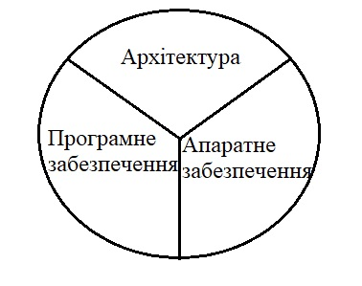
Рисунок 2.2 – Структура мережі

Для приєднання комп’ютера до мережі, він має бути обладнаний мережевим інтерфейсом, таким як мережева карта або адаптер, до якого підключається мережевий кабель або який забезпечує зв'язок через радіосигнал.
Для наступного етапу проектування необхідно визначити потоки інформації та вимоги підприємства (табл. 2.2).
Нище наведено приклад можливих видів інформації у мережі підпримства ТОВ «УКРАЇНСЬКИЙ ГОСТИНЕЦЬ»:
- Загальна інформація.
- Конфіденційна інформація.
- Фінансова інформація.
- Службова інформація.
- Таємна інформація.

Таблиця 2.2 – Інформаційні потреби підприємства
№ | Посада | Види інформації
№ | Посада | a) | b) | c) | d) | e)
1. | Директор | Має доступ | Має доступ | Має доступ | Має доступ | Має доступ
2. | Заст. Директора | Має доступ | Має доступ | Має доступ | Має доступ | Має доступ
3. | Відділ кадрів | Має доступ | Має доступ | Має доступ | Немає доступу | Немає доступу
4. | Головний бухгалтер | Має доступ | Має доступ | Має доступ | Має доступ | Має доступ
5. | Відділ бухгалтерського обліку і звітності | Має доступ | Має доступ | Має доступ | Немає доступу | Немає доступу
6. | Юридичний відділ | Має доступ | Має доступ | Має доступ | Немає доступу | Немає доступу
7. | Фінансово-економічний відділ | Має доступ | Має доступ | Має доступ | Немає доступу | Немає доступу
8. | Відділ матеріально-господарського забезпечення | Має доступ | Має доступ | Має доступ | Має доступ | Немає доступу
9. | Виробничо-технічний відділ | Має доступ | Має доступ | Немає доступу | Немає доступу | Немає доступу
10. | Відділ продаж | Має доступ | Має доступ | Немає доступу | Немає доступу | Немає доступу
11. | Відділ маркетингу | Має доступ | Має доступ | Немає доступу | Немає доступу | Немає доступу
12. | Відділ інформ.-тех. зазабезпечення | Має доступ | Має доступ | Має доступ | Має доступ | Немає доступу

2.3 Вибір топології

Топологія мережі – це її геометрична форма або фізичне розташування комп’ютерів по відношенню один до одного. Існують такі типи топологій: зірка, кільце, шина, дерево, комбінована [9].
Найбільш популярними топологіями серед організацій є: шина, зірка, кільце, але для центрального керування і більшої надійності мною була обрана топологія Зірка.
Топологія "Зірка" є дійсно популярною через свою простоту та надійність. Це може бути дуже ефективним варіантом для централізованого керування та підвищеної надійності мережі. У цій топології кожен пристрій підключений до центрального комутатора чи концентратора, що спрощує управління та дозволяє швидко виявляти та виправляти проблеми.
Ця топологія також дозволяє легко додавати нові пристрої до мережі і зменшує вплив відмови одного пристрою на решту мережі. Однак у разі відмови центрального вузла мережі (комутатора чи концентратора), вся мережа може стати недоступною.
Обираючи топологію "Зірка", важливо враховувати потреби вашої конкретної мережі, тому що кожна топологія має свої переваги і обмеження.
Топологія "Зірка" дійсно має централізовану структуру з явно виділеним центральним вузлом, через який пройде весь обмін даними у мережі. Це може призводити до великого навантаження на центральний комп'ютер чи комутатор, оскільки весь трафік проходить через нього.
Індивідуальний обмін даними між абонентами в мережі відбувається
через центральний вузол, що може призводити до збільшення завантаження цього вузла, особливо при великій кількості підключених абонентів чи інтенсивному обміні даними.

Однак ця топологія мережі зазвичай дуже стійка до конфліктів, оскільки управління мережею централізоване, тому конфлікти між вузлами майже виключені. Важливо враховувати ці фактори при виборі топології мережі, зважаючи на потреби та обмеження вашої конкретної інфраструктури. Для вибору топології для підприємства потрібно скласти таблицю, в якій порівнюватимуться характеристики різних типів топологій (табл. 2.3).

Таблиця 2.3 – Порівняння мережевих топологій
Характеристики | «Зірка» | «Кільце» | «Шина»
Вартість організації | Середня | Висока | Низька
Надійність передачі даних | Середня | Висока | Низька
Масштабування | Високе | Середнє | Низьке
Захист від прослуховування | Добре | Добре | Погано
Зручність та простота обслуговування | Добре | Середнє | Погане

Після аналізу даних табл. 2.3 для вирішення поставленого завдання було обрано топологію «зірка».

2.4 План приміщення

На рис. 2.4 зображено план будівлі підприємства ТОВ «УКРАЇНСЬКИЙ ГОСТИНЕЦЬ» (рис. 2.4).
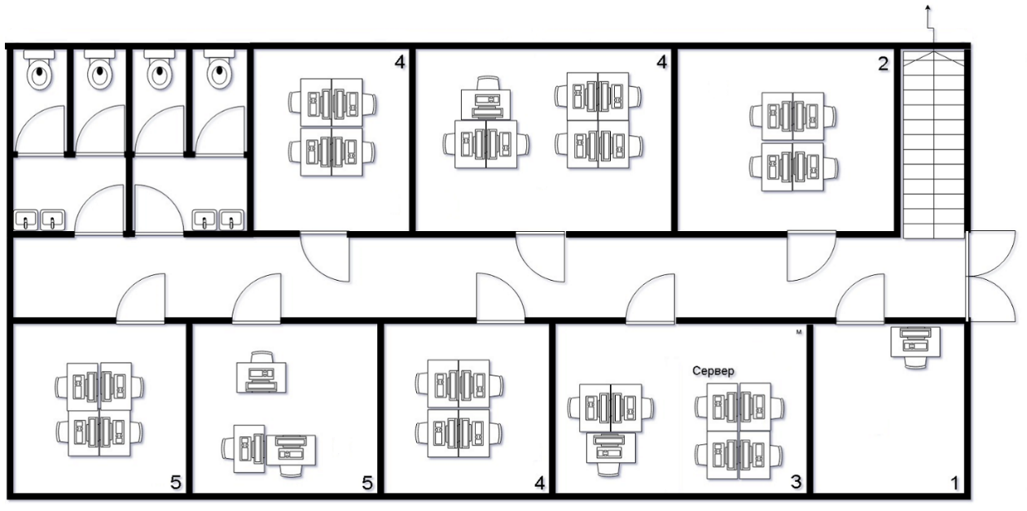
Рисунок 2.4 – План будівлі
Отже, з плану видно, що на першому поверсі розташовано 34 комп’ютера (Головний Інженер 1 ПК, Зам. гол. Інженера 1 ПК, Виробничо-технічний відділ 6 ПК, Аварійно-диспетчерська служба 15 ПК, Відділ з газифікації 4 ПК, Відділ інформаційно-технічного забезпечення 7 ПК), 2 принтера (в кабінеті заступника головного інженера та у відділі інформаційно технічного забезпечення мають по одному принтеру), та 2 комутатора.
На другому поверсі розташовано 25 комп’ютерів (Директор 1 ПК, Заст. Директора 1 ПК, Секретар-діловод 1 ПК, Відділ кадрів 6 ПК, Головний бухгалтер 1 ПК, Відділ бухгалтерського обліку і звітності 4 ПК, Юридичний відділ 5 ПК, Фінансово-економічний відділ 3 ПК, Відділ матеріально-господарського забезпечення – 3 ПК), 5 принтерів (секретар-діловода, юридичний відділ, фінансово-економічному відділ, відділ бухгалтерського обліку і звітності та відділі матеріально-господарського забезпечення мають по одному принтеру), та 3 комутатора.

2.5 Мережева архітектура

Архітектура мережі встановлює основні компоненти системи, визначає загальну логічну структуру, технічне та програмне забезпечення, а також включає методи кодування для передачі даних. Розрізняють три види архітектур:
- архітектура: термінал - головний комп’ютер;
- однорангова архітектура;
- архітектура: клієнт – сервер [18].
Архітектура "термінал-головний комп’ютер" передбачає, що всі операції обробки даних здійснюються одним чи групою головних комп’ютерів, з яких користувачі отримують доступ через термінали.
Однорангова архітектура в інформаційній мережі – це ресурси розподілені між усіма системами. Вона відрізняється тим, що всі системи мають рівні права і можуть взаємодіяти між собою без ієрархічної структури.
Архітектура клієнт-сервер - це концепція інформаційної мережі, де більшість ресурсів мережі знаходиться на серверах, які надають послуги та обслуговують клієнтів, що звертаються до них для отримання доступу до цих ресурсів.
Модель OSI - це абстрактна мережева модель, яка використовується для комунікацій та розробки мережевих протоколів. Вона використовує рівневий підхід до побудови мережі, де кожен рівень відповідає за свою частину процесу взаємодії. Така структура спрощує спільну роботу обладнання та програмного забезпечення мережі, роблячи її більш зрозумілою й прозорішою. [19].

Таблиця 2.4 – Рівні та протоколи OSI
№ | Рівень OSI | Протоколи
1 | Прикладний | HTTP, DNS, DHCP, SMTP, SNMP, SSH, FTP, IRC, AIM, NFS, NNTP
2 | Відображення | ASN.1, XML, TDI, XDR, NCP, AFP, ASCII, Unicode
3 | Сеансовий | ASP, ADSP, DLC, Named Pipes, NBT, NetBIOS, SSL, TLS, SOCKS, PPTP
4 | Транспортний | TCP, UDP, NetBEUI, AEP, ATP, IL, NBP, RTMP, SMB, SPX, SCTP, DCCP, RTP, STP, TFTP
5 | Мережевий | IPv4, IPv6, ICMP, IGMP, IPX, NWLink, NetBEUI, DDP, IPSec, ARP, SKIP
6 | Канальний | ARCnet, ATM, DTM, SLIP, SMDS, Ethrnet, FDDI, Frame Relay, LocalTalk, Token Ring, PPP, PPPoE, AtarLan, WiFi, PPTP, L2F, L2TP, PROFIBUS
7 | Фізичний | RS-232, RS-422, RS-423, RS-449, RS-485, ITU-T, RJ-11, T-carrier(T1, E1), модифікації стандарту Ethernet: 10BASE-T, 10BASE2, 10BASE5, 100BASE-TX, 100BASE-TX, 100BASE-FX, 100BASE-T, 1000BASE-T, 1000BASE-TX, 1000BASE-SX

Таблиця 2.5 – Вибір стандарту для локальної мережі
Назва характеристики | Стандарт
Назва характеристики | Ethernet | Token Ring | FDDI
Базова швидкість | 10 Мбіт/с | 4, 16 Мбіт/с | 100 Мбіт/с
Топологія | Шина, зірка | Зірка, кільце | Подвійне кільце
Середовище передачі інформації | Оптичний кабель, вита пара | Вита пара, оптичний кабель | Волоконно-оптичний кабель, вита пара
Максимальна довжина мережі | 200 км | 1000 м | 200 км
Максимальна кількість вузлів | 1024 | 260 | 500
Максимальна відстань між вузлами | 2500 м | 100 м | 2 км

Проаналізувавши табл. 2.4 і 2.5 для даної організації була обрана мережева архітектура клієнт-сервер та стандарт Ethernet.
Управління мережею здійснює відділ інформаційно-технічного забезпечення, де працює системний адміністратор. До обов'язків системного адміністратора входить налаштування комп'ютерної мережі, перевірка обладнання, підключення апаратних засобів, проведення резервного копіювання, моніторинг системи та контроль за її захистом.

2.6 Експлікація приміщення

Розподілення комп’ютерів виконується із розрахунку по 4,5 кв. метра на 1 робочу станцію згідно з ДНАОП 0.00-1.31-99 (НПАОП 0.00-1.31-99) "Правила охрони праці при эксплуатації електронно-обчислювальних пристроїв" та ДСанПІН 3.3.2.007-98 "Державні санітарні правила і норми роботи з візуальними дисплейними терміналами електронно–обчислювальних машин".
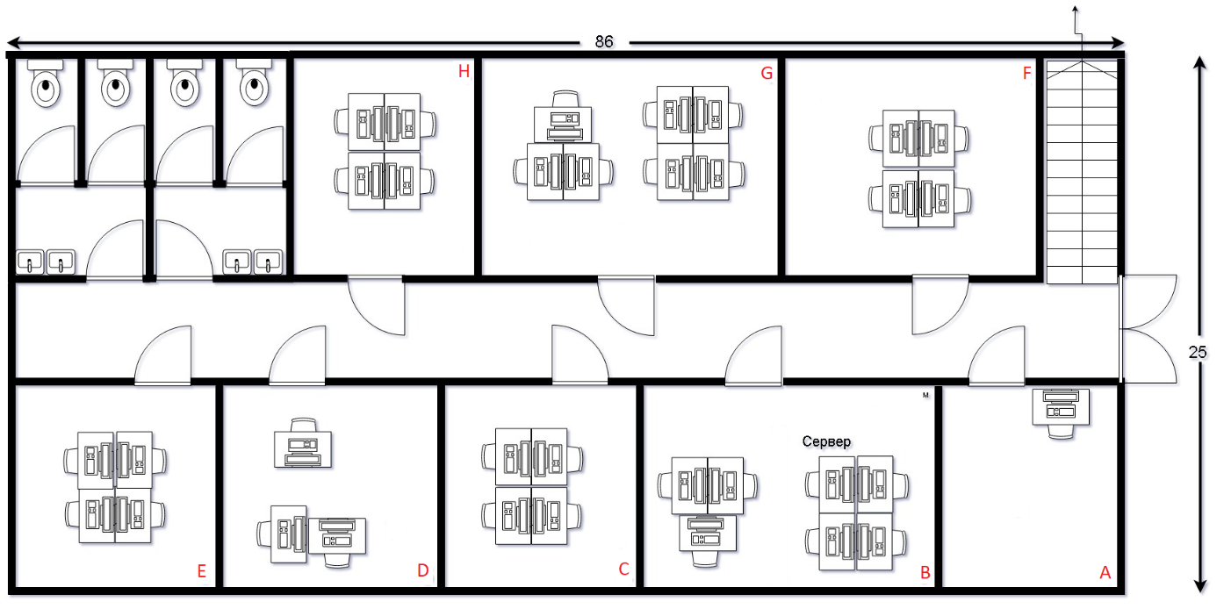
Рисунок 2.5 – План першого поверху будівлі

Таблиця 2.6 – Розрахунок кількості комп’ютерів
Літера прим. | Висота, м | Ширина, м | Довжина,  м | Об’єм прим., м3 | Максимальна кількість комп’ютерів
A | 3,5 | 4 | 5 | 70 | 1
B | 3,5 | 4 | 10 | 140 | 7
C | 3,5 | 4 | 5 | 70 | 4
D | 3,5 | 4 | 5 | 70 | 3
E | 3,5 | 4 | 5 | 70 | 4
F | 3,5 | 4 | 5 | 70 | 4
G | 3,5 | 4 | 10 | 140 | 7
H | 3,5 | 4 | 5 | 70 | 4
Отже, за попредніми підрахунками потрібно:
- персональних комп’ютерів – 34 шт;
- маніпулятор «Миша» - 34 шт;
- клавіатура – 34 шт;
- сервер – 1 шт;
- комутатор – 3 шт;
- принтер – 11 шт.

2.7 Вибір та обґрунтування апаратних та програмних засобів

Мережеві програмні засоби відповідають за керування роботою комп'ютерної мережі та забезпечують відповідний інтерфейс для користувачів.
Мережеве програмне забезпечення включає:
- мережну операційну систему;
- мережеве програмне забезпечення управління.
Мережева операційна система (NOS, Network Operating System) - це програмне забезпечення, яке використовується на кожному комп'ютері, підключеному до мережі. Вона відповідає за управління та координацію доступу до мережевих ресурсів.
Програмне забезпечення управління мережею відіграє важливу роль у моніторингу, управлінні та захисті мережі. Воно надає можливість превентивного контролю, що дозволяє уникнути перерв у роботі мережі і утворення "вузьких місць", а також зменшити загальну вартість володіння мережею (TCO, Total Cost of Ownership).
Програмне забезпечення управління мережею допомагає захищати дані, що передаються по мережі. З центральної робочої станції адміністратори мережі можуть встановлювати паролі, визначати права доступу користувачів до ресурсів та вести облік "спроб вторгнення" несанкціонованих осіб [20].

Таблиця 2.7 – Розрахунок вартості мережі
Найменування | Кількість | Ціна за 1 шт.(1 м.), грн. | Загальна ціна, грн.
Сервер Dell PowerEdge T340 | 1 | 27 101,00 | 27 101,00
Моноблок Lenovo IdeaCentre 3 F0G100UUUO | 34 | 19 999,00 | 679 966,00‬‬‬‬‬‬‬‬‬‬‬‬
Маніпулятор «Миша» Real-El RM-207 USB Rapoo 1620 Wireless Black | 34 | 299,00 | 10 166,00
Клавіатура RZTK Keypad | 34 | 399,00 | 13 566,00
Комутатор Linksys SLM2016T Linksys 16-Port Desktop GE Switch | 4 | 4 000,00 | 16 000,00
Принтер Canon i-SENSYS MF3010 | 11 | 11 600,00 | 127 600,00
Кабель | 400 м | 16,00 | 6 400,00
Всього: 880 799,00 грн.

Після розрахунку вартості мережі треба розрахувати кількість та вартість програмного забезпечення (табл. 2.8).
За попередніми підрахунками потрібно:
- ОС сервера – 1 шт;
- ОС комп’ютерів – 34 шт;
- програмні пакети – 34 шт;
- антивірус – 34 шт.

Таблиця 2.8 – Розрахунок вартості програмного забезпечення
Найменування програмного пакету | Кількість | Ціна за 1 шт, грн | Загальна ціна, грн
Microsoft Windows Server 2022 Standard | 1 | 6 000,00 | 6000,00
Windows 11 Професійна 64-bit | 34 | 8 000,00 | 272 000‬,00
Microsoft Office 2016 для дому та бізнесу | 34 | 11 000,00 | 377 774,00
Антивірус McAfeeдля Бізнесу Стандартний (50-99 ПК) | 1 | 2 400,00 | 2 400,00
Всього: 658 174‬,00 грн.

Усі ціни взято з інтернет-супермаркету «Rozetka.ua».

2.8 Діагностика вибраного варінту

NetCracker® Professional - це інструмент, призначений для проектування та моделювання різних типів мереж, включаючи локальні (одно- та багаторівневі) і розподілені. Він пропонує унікальну, динамічну та візуальну модель мережі.
Ця програма містить базу даних з тисячами мережевих пристроїв від різних виробників і дозволяє створювати та додавати власні пристрої до цієї бази.
Графічний інтерфейс drag-and-drop робить проектування та планування мереж настільки простими, що не потребує спеціальної підготовки або навчання.
Цікава та корисна можливість програми полягає в наочній імітації роботи мережі через анімацію. Після проектування мережі можна встановити різні види трафіку і перевірити її функціонування за допомогою функції AutoSimulation™ в NetCracker Professional. Це дозволяє отримати різноманітні статистичні дані для аналізу роботи мережі.
У випадку невеликих проектів, імітація роботи мережі може відбуватись у реальному часі, що дозволяє спостерігати за її роботою в реальних умовах та швидко здійснювати аналіз.
Під час імітації роботи проекту з використанням параметрів, які максимально наближені до реальних, програма відображатиме та збиратиме різноманітні статистичні дані. Після завершення імітації ви зможете переглянути ці дані та сформувати з них звіти, які можна буде роздрукувати для подальшого аналізу та використання. [5].
Для діагностики було використано пакет NetCracker Professional 4.1.
На рисунку 2.9 зображено остаточне розташування обладнання в NetCracker.

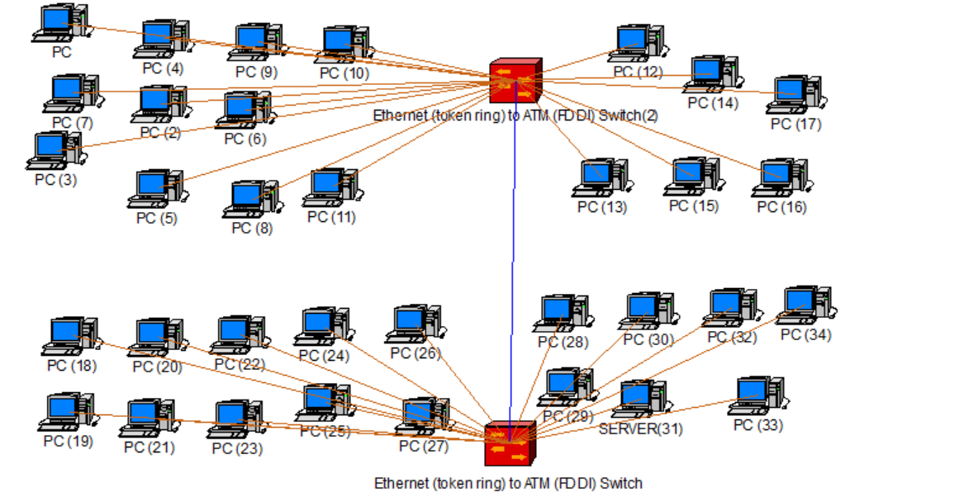
Рисунок 2.9 – Розташування обладнання в NetCracker
На рисунку 2.10 зображено перевірку працездатності мережі.
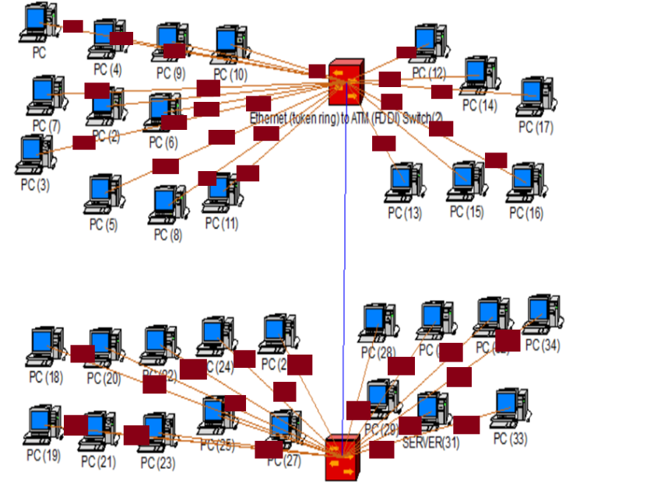

Рисунок 2.10 – Трасерування роботи мережі в NetCracker

2.9 Матриця доступу

Безпека – це стан системи, коли зовнішні чи внутрішні фактори не призводять до її неможливості працювати або погіршення її функціонування чи розвитку.
Згідно з Положенням про технічний захист інформації в Україні, у контрольованих суб’єктами управління місцях, де обробляється інформація, що належить державі або її захист гарантується, використовуються засоби технічного захисту інформації (ТЗІ), що мають документальне підтвердження їх відповідності вимогам нормативних документів у сфері технічного захисту інформації (наприклад, експертні висновки чи сертифікати відповідності). [21].
Ця матриця містить список робочих пакетів (СПР) вздовж однієї вісі та перелік підрозділів і виконавців, які беруть участь у виконанні цих робіт, вздовж іншої вісі.
Матриця відповідальності включає коди видів діяльності (з попередньо визначеного списку) та може також містити вартість робіт. Ця матриця описує рольовий розподіл в операціях процесу, коли, крім власника та виконавця, до процесу залучені інші ролі, такі як відповідальний (керівник), учасник (виконавець) та особа, що отримує інформацію.Матриця доступу для даного підприємства описана в табл. 2.9.
Види інформації:
- Загальна інформація.
- Конфіденційна інформація.
- Фінансова інформація.
- Службова інформація.
- Таємна інформація.

Таблиця 2.9 – Матриця доступу підприємства
№ | Посада | Види інформації
№ | Посада | a) | b) | c) | d) | e)
1. | Директор | + | + | + | + | +
2. | Заступник Директора | + | + | + | + | +
3. | Головний бухгалтер | + | + | + | + | +
4. | Відділ кадрів | + | + | + | - | -
5. | Юридичний відділ | + | + | + | - | -
6. | Відділ бухгалтерського обліку і звітності | + | + | + | - | -
7. | Фінансово-економічний відділ | + | + | + | - | -
8. | Відділ матеріально-господарського забезпечення | + | + | + | + | -
9. | Відділ маркетингу | + | + | + | - | -
10. | Відділ продаж | + | + | + | - | -
11. | Транспортний відділ | + | + | - | - | -
12 | Відділ інформаційно-технічного забезпечення | + | + | + | + | -

Мандатна модель для даного підприємства описана в табл. 2.10.
Види інформації:
- Загальна інформація.
- Конфіденційна інформація.
- Фінансова інформація.
- Службова інформація.
- Таємна інформація.
Тип доступу:
- Доступ відсутній.
- Зчитування інформації.
- Створення та редагування інформації.

Таблиця 2.10. – Мандатна модель підприємства
№ | Посада | Види інформації
№ | Посада | a) | b) | c) | d) | e)
1. | Директор | 1 | 1 | 1 | 1 | 1
2. | Зам. Директора | 1 | 1 | 1 | 1 | 2
3. | Відділ кадрів | 2 | 2 | 1 | 0 | 0
4. | Головний бухгалтер | 1 | 1 | 2 | 1 | 1
5. | Відділ бухгалтерського обліку і звітності | 2 | 1 | 2 | 0 | 0
6. | Юридичний відділ | 2 | 1 | 2 | 0 | 0
7. | Фінансово-економічний відділ | 2 | 1 | 2 | 0 | 0
8. | Відділ матеріально-господарського забезпечення | 2 | 1 | 2 | 0 | 0
9. | Відділ маркетингу | 2 | 1 | 1 | 0 | 0
10. | Відділ продаж | 1 | 1 | 1 | 0 | 0
11. | Транспорт. відділ | 1 | 1 | 0 | 0 | 0
12 | Відділ інформаційно-технічного забезпечення | 2 | 1 | 1 | 2 | 0
Продовження таблиці 2.10

2.10 Висновок до розділу

В даному розділі було вирішено такі завдання:
- розрахунок топології і технічних характеристик локальної обчислювальної мережі;
- спроектовано комп’ютерну мережу;
- визначення апаратних і програмних засобів комплектації мережі підприємства;
- розміщення вузлів і каналів мережного звязку;
- розрахунок економічних характеристик мережі.
Було визначено, що для комплектації мережі підприємства ТОВ «УКРАЇНСЬКИЙ ГОСТИНЕЦЬ» потрібно:
- персональних комп’ютерів – 34 шт;
- маніпуляторів «Миша» - 34 шт;
- клавіатур – 34 шт;
- сервер – 1 шт;
- комутатор – 2 шт;
- принтер – 11 шт.
Що в сумі становить : 880 799,00 грн.
Також:
- ОС сервера – 1 шт,
- ОС комп’ютерів – 32 шт,
- програмних пакетів – 34 шт,
- антивірусів – 1 шт.
Що в сумі становить 658 174‬,00 грн. Загальна вартість вдосконалення мережі підприємства ТОВ «УКРАЇНСЬКИЙ ГОСТИНЕЦЬ» становить 1 538 973‬,00 грн.

РОЗДІЛ 3

КРИПТОГРАФІЧНИЙ ЗАХИСТ ІНФОРМАЦІЇ

3.1 Вибір шифру

Шифр - це набір алгоритмів криптографічних перетворень, які перетворюють множину можливих відкритих даних у множину можливих зашифрованих даних і навпаки, забезпечуючи обидва типи перетворень [22].
Один з ключових аспектів будь-якого шифру — це ключ, який є параметром криптографічного алгоритму та обирає одне перетворення серед множини можливих для даного алгоритму. У сучасній криптографії вважається, що всі конфіденційність алгоритму зосереджена в ключі, а не у деталях самого алгоритму, що відповідає принципу Керкгоффса [22].
Шифри розділяються на дві категорії: ті, для яких теоретично неможливо розшифрування, і ті, для яких практично розшифрування складне. За структурою ключів шифри поділяються на симетричні і асиметричні в залежності від того, чи однаковий ключ використовується для шифрування та розшифрування. Симетричні шифри поділяються на дві основні підкатегорії: блокові та потокові. [22].
До найдавніших відомих шифрів відносять перестановочний шифр і підстановочний шифр. Вони рідко використовуються, оскільки, в основному, мають низький рівень криптостійкості [22].
У сучасній літературі шифри поділяють на кілька основних типів в залежності від їхніх характеристик:

- Симетричні та асиметричні шифри:
Симетричні шифри використовують один ключ для як шифрування, так і розшифрування повідомлення.
Асиметричні шифри використовують пару ключів: публічний та приватний, де публічний ключ використовується для шифрування, а приватний — для розшифрування.
- Блочні та потокові шифри:
Блочні шифри обробляють вхідні дані у вигляді блоків фіксованого розміру, застосовуючи шифрувальну функцію до кожного блоку.
Потокові шифри працюють з даними поодиноко, генеруючи потік шифрованих символів чи бітів.
Ця класифікація шифрів дозволяє краще розуміти їхні властивості та методи застосування в криптографії.

Шифри використовуються для забезпечення конфіденційності та захисту інформації, особливо в чутливих областях, таких як дипломатичне листування та командування військами. Шифрування передбачає заміну фраз, слів або окремих літер на основі попередньо встановленої системи, що використовується як ключ для розшифрування тексту. Це дозволяє надійно захищати дані та унеможливлює доступ до них неповноважним особам. Подвійний шифр вимагає подвійної розшифровки за допомогою двох ключів або методів шифрування. Це додатковий захист, де шифрування виконується неодноразово, зазвичай послідовно застосовуючи два різних методи шифрування або ключі. Це ускладнює процес розшифрування для тих, хто намагається отримати доступ до зашифрованих даних, оскільки вони повинні будуть розкрити обидва рівня шифрування, щоб отримати доступ до оригінального тексту. Навіть складні шифри не завжди гарантують абсолютну таємність секретного листування. Можливість підібрати ключ шляхом обчислень, аналізу окремих знаків або використання інших методів криптоаналізу може вести до розкриття зашифрованого повідомлення. Проте, використання сильних шифрів разом із великими ключами і правильними практиками криптографічної безпеки значно ускладнює процес підбору ключа і робить його практично неможливим у реальний час. Таким чином, важливо використовувати надійні шифри та дотримуватись найкращих практик безпеки для забезпечення максимального рівня захисту інформації. [22].
В даному випадку було реалізовано додаток, який виконує шифрування та дешифрування – blowfish.
Blowfish - це симетричний блочний шифр, розроблений для шифрування та розшифрування даних. Він використовує один ключ для обох операцій, шифрування та розшифрування.
Blowfish має гнучку структуру ключа, яка може бути до 448 біт, що робить його досить надійним для захисту інформації. Цей шифр використовується в різноманітних програмних продуктах та додатках для забезпечення конфіденційності даних.
Його висока швидкість і безпека роблять Blowfish популярним в криптографічних застосунках, але важливо використовувати його правильно, слідкуючи за оновленнями і найкращими практиками безпеки, щоб уникнути можливих уразливостей.

3.2 Інформація про шифр blowfish

Blowfish (вимовляється [блоуфіш]) — криптографічний алгоритм, який реалізує блочне симетричне шифрування. Розроблений Брюсом Шнайєром в 1993 році. Являє собою шифр на основі мережі Фейстеля. Виконано на простих і швидких операціях: XOR, підстановка, додавання. Не запатентований і вільно поширюваний.
До появи Blowfish алгоритми, що існували були або запатентованими, або ненадійними, а деякі і зовсім трималися в секреті (наприклад, Skipjack). Алгоритм був розроблений у 1993 році Брюсом Шнайєром як швидка й вільна альтернатива застарілому DES і запатентованому IDEA. За заявою автора, критерії проектування Blowfish були:
- Швидкість (шифрування на 32-бітних процесорах відбувається за 26 тактів).
- Простота (за рахунок використання простих операцій, які зменшують імовірність помилки реалізації алгоритму).
- Компактність.
- Можливість налаштування стійкості.
У загальному випадку алгоритм складається з двох етапів - розширення ключа і шифрування / дешифрування вихідних даних.
На етапі розширення ключа, вихідний ключ перетворюється в матрицю раундових ключів (P) і матрицю підстановки (S, Substitution-box) (або заміни), загальним обсягом в 4168 байт. Цілком ймовірно, цим «розширенням» (від 448 біт до 4168 байт) і пояснюється вибір назви алгоритму Blowfish.
Шифрація даних, а також створення матриці раундових ключів і підстановки, відбувається через використання мережі Фейстеля, що складається в свою чергу з 16 раундів.
У загальному випадку, алгоритм шифрування Blowfish представляє собою мережу Фейстеля, але з деякими особливостями генерації і використання раундовий ключів (P 0 , P 1 ...).
Для початку припустимо, що функція ітерації F в алгоритмі Blowfish це деякий «чорний ящик» , який приймає на вході і видає на виході 32-бітове число (DWORD).
В алгоритмі Blowfish при шифрування виконується 16 раундів (всередині мережі Фейстеля), а 17-й і 18-й ключі складаються з лівим і правим вихідним блоком останнього раунду. Така кількість раундів було вибрано, оскільки саме воно визначає довжину можливого ключа.

На рис. 3.1 зображено схему шифрувального алгоритму Blowfish.

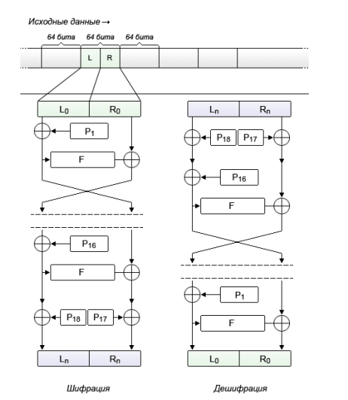
Рисунок 3.1 – Схема шифрації даних за допомогою алгоритму Blowfish

Розширення ключа
Підготовчим етапом алгоритму Blowfish є етап розширення ключів. В процесі цього етапу будується матриця раундовий ключів Pn і матриця підстановки - 4 блоки заміни S-Box (Substitution-box), кожен з яких складається з 256 32-х бітних елементів.
Елементи цих матриць шифруються (обчислюються) за допомогою розглянутої вище мережі Фейстеля для алгоритму Blowfish. Таким чином, мережа Фейстеля в алгоритмі Blowfish використовується:
- Для шифрування / дешифрування вихідних даних.
- Для генерації матриці раундових ключів і матриці підстановки (тобто розширення ключа).
Згенерована матриця раундових ключів і матриці підстановки згодом використовуються в процесі шифрування / дешифрування.
У процесі розширення ключа обробляється 18 × 32 (𝑃1 , 𝑃2 . . . ) + 4 × 256 × 32 (𝑆 1 − 𝑆 4 ) = 33344 біт або 4168 байт даних.
При цьому виконується (18 (Pn) + 4 × 256 (S 1 -S 4 )) / 2 = 521 повна ітерація мережі Фейстеля.
Все це дуже складні процесорні операції, і саме тому алгоритм Blowfish не рекомендується використовувати там, де потрібно часта зміна ключа.

Алгоритм розширення ключа
Вибирається «чесне число» - це таке число, яке спочатку не містить будь-яких повторюваних послідовностей і є відомим. Робиться це для того, щоб показати, що константа розробниками була обрана без переслідування якихось «злочинних» цілей, наприклад для створення лазівки в алгоритмі (backdoor).
В якості такого щирого числа в Blowfish зазвичай використовується число PI.
Значним мантиси числа PI заповнюється матриця раундовий ключів (FIXED_P) і матриці підстановки (FIXED_S).
Значення кожного раундового ключа Pn (P 1 , P 2 ...) складається по модулю 2 (XOR) з відпо ють елементами вихідного ключа K. Наприклад, виконується XOR раундового ключа P 1.
З першими 32 бітами вихідного ключа K, P 2 з другими 32 битами вихідного ключа K і так далі. Якщо вихідний ключ K коротше довжини всіх раундовий ключів (576 біт), то він конкатенуються сам з собою: KK, KKK і так далі.
У підсумку, якщо резюмувати алгоритм шифрування або дешифрування в алгоритмі Blowfish, то отримаємо наступні кроки:
- Виділяємо масив з 18 елементів для раундовий ключів мережі Фейстеля і 4 матриць підстановки по 256 елементів в кожній.
- Заповнюємо виділений масив значенням мантиси числа PI.
- Робимо ітеративний XOR: Pi = Pi XOR Ki (де Pi - раундовий ключ, а Ki - вихідний ключ).
- Шифруємо раундові ключі і матриці підстановки за допомогою мережі Фейстеля (як вхідного параметра для функції всередині мережі використовуються матриця підстановки; раундові ключі всередині мережі беруться з матриці раундовий ключів).
- Шифруємо / дешифруемо блоки вихідних даних по 64 біта також за допомогою мережі Фейстеля

3.3 Реліз програми

Для здійснення контролю прав доступу до файлів було розроблено програмний додаток мовою програмування C#. Інтерфейс програми розроблений за допомогою WinForms.
Функціонал програми:
- вхід користувача до свого облікового запису, використовуючи пароль та логін для входу;
- перегляд приватного ключа для шифрування файлів, прив`язаного до облікового запису користувача;
- подання файлової системи з файлами доступними користувачу;
- завантаження та збереження файлів для подальшого шифрування, або розшифрування
- встановлення приватного ключа шифрування;
- збереження та завантаження приватного ключа;
- генерація крипто-стійкого приватного ключа, с можливістю подальшого збереження;
- шифрування та дешифрування завантажених файлів за допомогою алгоритму blowfish та зазначеним приватним ключем.
Розглянемо детальніше етапи роботи програмного засобу. Перед тим, як користувач матиме змогу взаємодіяти з ПЗ він повинен пройти процес авторизації, для цього у вікні входу необхідно ввести логін та пароль (Рис 3.2), якщо введені дані правильні то користувач отримує доступ до панелі управління (Рис. 3.4), в іншому випадку виводиться повідомлення про помилку (Рис. 3.3).
Для тестового доступу використаємо наступні дані: login: admin, пароль: adminpass.

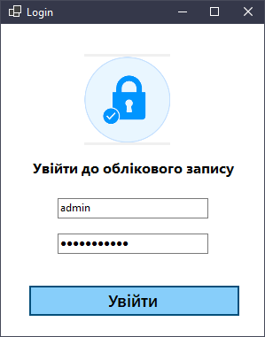
Рисунок 3.2 – Вікно входу до облікового запису

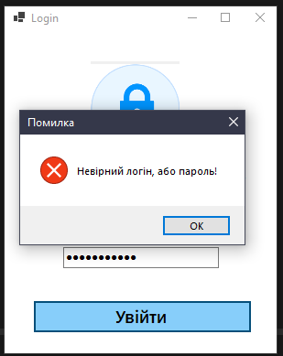
Рисунок 3.4 – Повідомлення про помилку

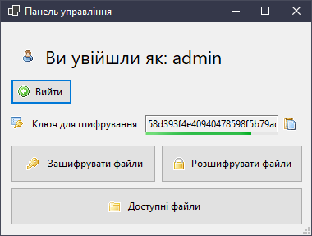
Рисунок 3.3 – Вікно панелі управління

Після успішної авторизації користувач має змогу взаємодіяти з функціоналом програми в повній мірі, для того, щоб відобразити файлову систему з файлами, які доступні користувачу, необхідно натиснути на кнопку «Доступні файли», після цього відкриється вікно перегляду файлової системи (Рис. 3.5)
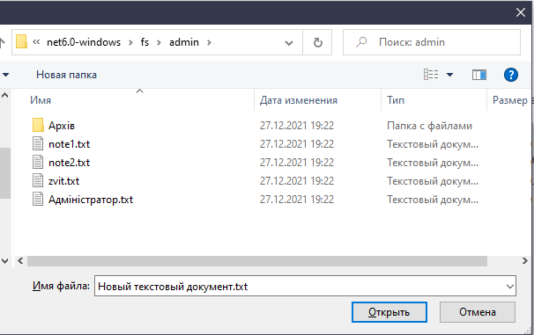
Рисунок 3.5 – Файлова система для користувача «admin»

Для виконання шифрування, або дешифрування файлів необхідно натиснути кнопку «Зашифрувати», або «Дешифрувати» файл, відкриється вікно шифрування (Рис. 3.6)

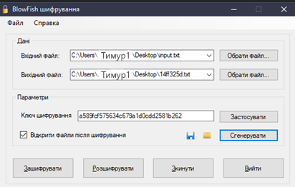
Рисунок 3.6 – Загальний інтерфейс вікна шифрування

Для роботи з шифруванням, необхідно задати приватний ключ шифрування та натиснути кнопку «Застосувати» (Рис. 3.7). Мінімальна довжина ключу становить 6 символів, натомість рекомендується використовувати крипто-стійкий приватний ключ, з мінімальною довжиною в 16 символів, що містить цифри та літери нижнього та верхніх регістрів.
Для авто генерації крипто-стійкого приватного ключу, необхідно натиснути кнопку «Згенерувати».
Введений приватний ключ можна зберегти у вигляді текстового файлу для подальшого використання.

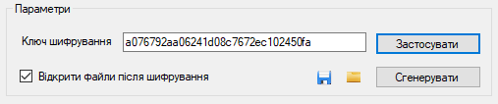
Рисунок 3.7 – Генерація приватного ключа

Якщо вхідний файл та приватний ключ вказаний, для шифрування файлу необхідно натиснути кнопку «Зашифрувати». (Рис. 3.8)

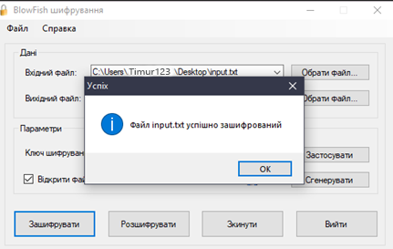
Рисунок 3.8 – Повідомлення про успішне шифрування файлу

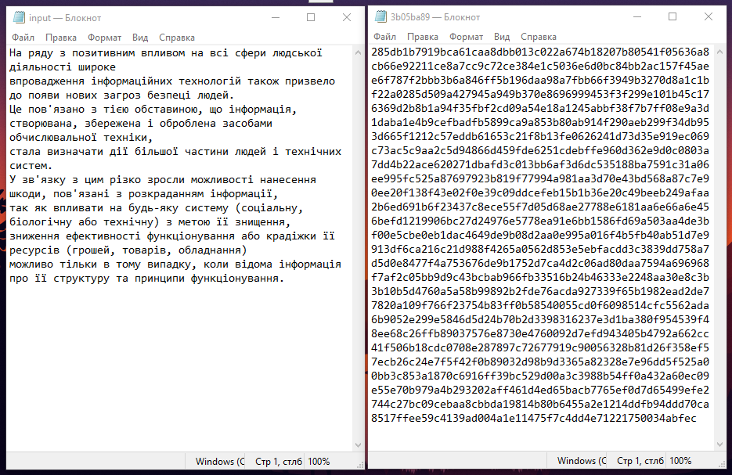
Рисунок 3.9 – Початковий (ліворуч) та зашифрований вигляд файлу (праворуч)

Аналогічним чином відбувається і дешифруванням зашифрованого файлу (Рис. 3.10).

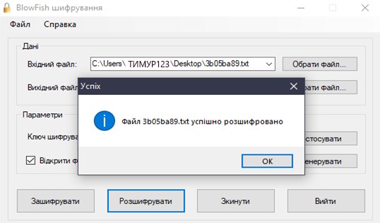
Рисунок 3.10 – Повідомлення про успішне дешифрування файлу
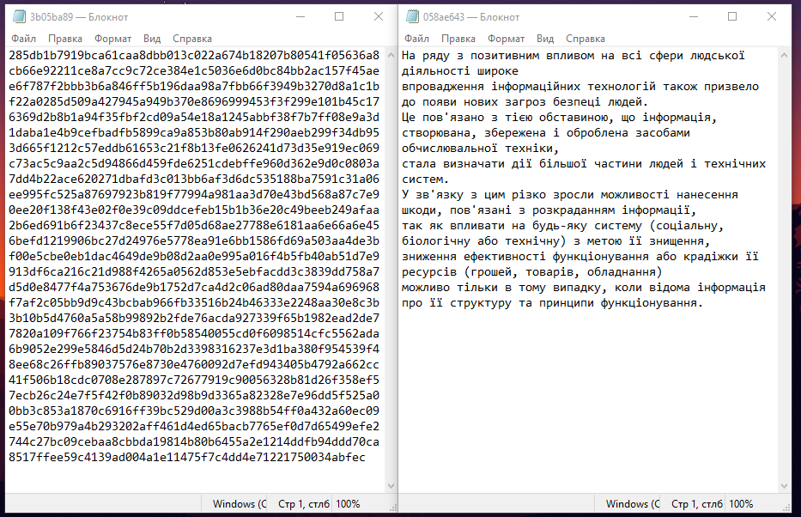
Рисунок 3.11 – Зашифрований (ліворуч) та розшифрований
вигляд файлу (праворуч)

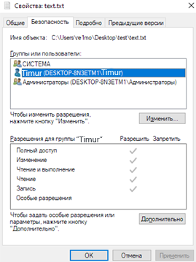
Рисунок 3.12 – Параметри доступу до текстового файлу

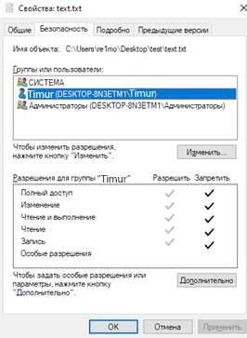
Рисунок 3.13 – Змінені параметри доступу до текстового файлу

Отже, інформація зберігається в окремих папках до яких мають доступ тільки визначені посади (табл. 3.1).

Таблиця 3.1 – Облікові записи
№ | Посада | Логін | Пароль | Інформація папки
1 | Директор | Director | Dir233 | загальна, конфіденційна, фінансова, службова, таємна інформації;
2 | Заст. Директора | ZastDir | 645zdir | загальна, конфіденційна, фінансова, службова, таємна інформації;
3 | Відділ кадрів | Unit1 | Un458 | загальна, конфіденційна, фінансоваінформації;
4 | Головний бухгалтер | Booker | book234 | загальна, конфіденційна, фінансова, службова, таємна інформації;
5 | Відділ бухгалтерського обліку і звітності | Accs | Acs645 | загальна, конфіденційна, фінансова інформації;
6 | Юридичний відділ | Jur | 543jur | загальна, конфіденційна, фінансова інформації;
7 | Фінан.-економ. відділ | Fins | Fns325 | загальна, конфіденційна, фін. Інф.;
8 | Фінансово-економічний відділ | Fins | Fns325 | загальна, конфіденційна, фінансова інформації;
9 | Відділ матеріально-господарського забезпечення | Econ | Eco765 | загальна, фінансова, службова інформації;
10 | Відділ маркетингу | Market | Mst543 | Загальна, фінансова, службова інформація;
11 | Відділ продаж | Sell | Sell456 | загальна, фінансова, службова інформації;
12 | Транспортний відділ | Trn1 | 687trn1 | загальна, службова інформації;
13 | Відділ інформаційно-технічного забезпечення | Ittech | Tch54 | загальна, конфіденційна, фінансова, службова інформації;
Продовження таблиці 3.1
На рис. 3.8 зображено папки, в які зберігається інформація, яка вказана в табл. 3.1.

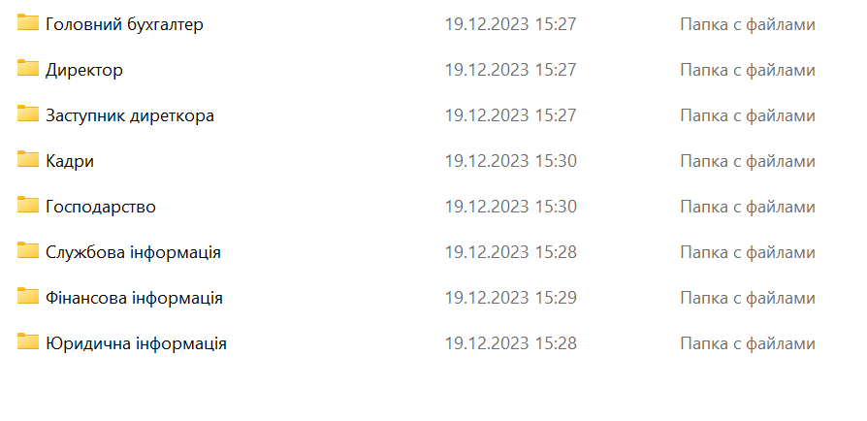
Рисунок 3.8 – Папки з інформацією

ВИСНОВОК

Результати, які було досягненні при проектуванні:
- розраховано топологію і технічні характеристики обчислювальної мережі;
- визначено апаратні і програмні засоби комплектації мережі підприємства;
- розміщено вузли і канали мережного зв’язку;
- розраховано економічні характеристики мережі;
- спроектовано комп’ютерну мережу будівлі;
- продіагностовано правильність вибору комплектуючих комп’ютерної мережі;
- реалізована програма з елементами криптографічного захисту інформації.
Пакети програм, які було використано в ході виконання поставленого завдання:
- Microsoft Word 2022;
- Microsoft Visual Studio 2022;
- Microsoft Visio 2010;
- NetCracker Professional 4.1.
Етапи виконання завдання:
- визначення структури підприємства;
- планування структури мережі;
- вибір типології;
- вибір та обґрунтування апаратних та програмних засобів;
- розрахунок вартості мережі;
- діагностика вибраного варіанту;
- написання програми для криптографічного захисту інформації.

СПИСОК ВИКОРИСТАНИХ ДЖЕРЕЛ

- Еволюція обчислювальних систем [Електронний ресурс]. – Режим доступу:http://referatfolder.org.ua/content.php?c=information&id=923&s=2
- Організація локальної обчислювальної мережі загальноосвітньої школи [Електронний ресурс]. – Режим доступу: http://5fan.ru/wievjob.php?id=64201
- Комп’ютерні мережі [Електронний ресурс]. – Режим доступу: MirZnanii.com/a/120994/kompyutern-merezh
- Основні характеристики сучасних комп’ютерних мереж [Електронний ресурс]. – Режим доступу: informatika.udpu.edu.ua/?page_id=2797
- Організація локальної обчислювальної мережі агентства нерухомості [Електронний ресурс]. – Режим доступу: MirZnanii.com/a/120889/organzatsya-lokalno-obchisl...gentstva-nerukhomost
- Комп’ютерні мережі та їх призначення [Електронний ресурс]. – Режим доступу: http://www.zhu.edu.ua/mk_school/mod/page/view.php?id=14433
- Комп’ютерні мережі: класифікація, протоколи, послуги, локальні та глобальні мережі [Електронний ресурс]. – Режим доступу: http://ua.textreferat.com/referat-8195.html
- Класифікація комп’ютерних мереж [Електронний ресурс]. – Режим доступу: http://mybiblioteka.su/tom2/10-63282.html
- Комп’ютерні мережі. Топологія фізичних зв’язків [Електронний ресурс]. – Режим доступу: http://mylektsii.ru/5-10958.html
- Вимоги, що пред’являються до сучасних обчислювальних мереж [Електронний ресурс]. – Режим доступу: http://textreferat.com.ua /referat2.php?id= 7790
- Топологія локальних мереж [Електронний ресурс]. – Режим доступу: https://www.ua5.org/lan/125-topologja-lokalnikh-merezh.html
- Комутація та маршрутизація в комп’ютерних мережах [Електронний ресурс]. – Режим доступу: https://studfiles.net/preview/3741336/ page:13/
- Глобальні мережі [Електронний ресурс]. – Режим доступу: https://studopedia.ru/16_114307_globalni-merezhi.html
- Методи і способи захисту інформації [Електронний ресурс]. – Режим доступу: http://pidruchniki.com/1801051351329/ekonomika/metodi_s posobi_za histu_informatsiyi
- Нормативний документ системи технічного засобу інформації [Електронний ресурс]. – Режим доступу: http://nadoest.com/normativnij-dokument
- Організація і функції підрозділів технічного захисту інформації [Електронний ресурс]. – Режим доступу: http://pidruchniki.com/1374072251330 /ekonomika/organizatsiya_funktsiyi_pidrozdiliv_tehnichnogo_zahistu_informatsiyi
- Криптографічні методи захисту інформації [Електронний ресурс]. – Режим доступу: https://www.kazedu.kz/referat/185914/2
- Мережеві архітектури [Електронний ресурс]. – Режим доступу: https://dl.sumdu.edu.ua/textbooks/79278/376421/index.html
- Мережева взаємодія [Електронний ресурс]. – Режим доступу: https://theokm.blogspot.com/
- Локальні і територіально-розподілені мережі [Електронний ресурс]. – Режим доступу: http://ni.biz.ua/9-5/35190.html
- Технічний захист інформації. Комп’ютерні системи. Порядок створення, впровадження, супроводження та модернізації засобів технічного захисту інформації від несанкціонованого доступу [Електронний ресурс]. – Режим доступу: http://www.dsszzi.gov.ua/dsszzi/control/uk/publish/article?show Hidden=1&art_id=102181&cat_id=46556&ctime=1344503578046
- Шифр [Електронний ресурс]. – Режим доступу: https://uk.wikipedia.org/wiki/%D0%A8%D0%B8%D1%84%D1%80
- RC5 [Електронний ресурс]. – Режим доступу: https://uk.bywiki.com/wiki/RC5
- Створення підключів RC5 [Електронний ресурс]. – Режим доступу: http://mylektsii.ru/13-39595.html
- Режими роботи алгоритму RC5 [Електронний ресурс]. – Режим доступу: http://mydocx.ru/12-116058.html
- Беляков К. Інформація організаційно-правової сфери /К.Беляков // Право України. —2004. —№ 6. — С. 88-92.
- Климчук С. Загальна характеристика законодавства про інформаційну безпеку ЄС, США та Канади / С.Климчук // Юстініан, 2006. — № 11. —ГУМАНІТАРНІ НАУКИ Вісник КДУ імені Михайла Остроградського.
- Климчук С. Проведення порівняльного аналізу законодавства у сфері інформації з обмеженим доступом України та країн-членів НАТО / С.Климчук //Юстиніан, 2007. — №4.
- Кормич Б.А. Інформаційна безпека: організаційно-правові основи: Навч. посібник. - К.: Кондор, 2004. - 384 с.
- Харченко B. C. Інформаційна безпека. Глосарій. — К.: КНТ, 2005.
- Цимбалюк B.C. Проблеми державної інформаційної політики: гармонізація міжнародного і національного інформаційного права // Правове, нормативне та метрологічне забезпечення системи захисту інформації в Україні. — К.: НТУУ «КПІ», 2001. — № 4.
- Горбенко І. Д. Гриненко Т. О. Захист інформації в інформаційно-телекомунікаційних системах: Навч. посібник. Ч.1. Криптографічний захист інформації - Харків: ХНУРЕ, 2004 - 368 с.
- Горбенко Ю.І., Горбенко І.Д. Інфраструктури відкритих ключів . Системи ЕЦП. Теорія та практика. Харків. Форт. 2010 , 593с.
- Есин В. И., Кузнецов А. А., Сорока Л. С. Безопасность информационных систем и технологий – Х.:ООО «ЭДЭНА», 2010.-656с.
- Б. Шнайер. Безопасность данных в цифровом мире. Изд. Питер. Харьков. 2003 г. 367 с.
- В. Столлингс. Криптография и защита сетей. Принципы и практика. Изд. “Вильямс”. К. 2001. 669 с.

ДОДАТОК А

ВИХІДНИЙ КОД ПРОГРАМИ

BlowFishAlgorithm.cs

using System;
using System.Security.Cryptography;
using System.Text;
namespace EncriptionApp
{
internal class BLowFishAlgorithm
{
private const int ROUNDS = 16;
private RNGCryptoServiceProvider randomSource;
private uint[] bf_s0;
private uint[] bf_s1;
private uint[] bf_s2;
private uint[] bf_s3;
private uint[] bf_P;
private byte[] key;
private uint xl_par;
private uint xr_par;
private byte[] InitVector;
private bool IVSet;
private bool nonStandardMethod;

public BLowFishAlgorithm(string hexKey)
{
this.randomSource = new RNGCryptoServiceProvider();
this.SetupKey(this.HexToByte(hexKey));
}

public BLowFishAlgorithm(byte[] cipherKey)
{
this.randomSource = new RNGCryptoServiceProvider();
this.SetupKey(cipherKey);
}

public string Encrypt_CBC(string pt)
{
if (!this.IVSet)
this.SetRandomIV();
return this.ByteToHex(this.InitVector) + this.ByteToHex(this.Encrypt_CBC(Encoding.ASCII.GetBytes(pt)));
}
{
this.IV = this.HexToByte(ct.Substring(0, 16));
return Encoding.ASCII.GetString(this.Decrypt_CBC(this.HexToByte(ct.Substring(16)))).Replace("\0", "");
}

public byte[] Decrypt_CBC(byte[] ct) => this.Crypt_CBC(ct, true);

public byte[] Encrypt_CBC(byte[] pt) => this.Crypt_CBC(pt, false);

public string Encrypt_ECB(string pt)
{
return this.ByteToHex(this.Encrypt_ECB(Encoding.Default.GetBytes(pt)));
}

public string Decrypt_ECB(string ct)
{
return Encoding.Default.GetString(this.Decrypt_ECB(this.HexToByte(ct))).Replace("\0", "");
}

public byte[] Encrypt_ECB(byte[] pt) => this.Crypt_ECB(pt, false);

public byte[] Decrypt_ECB(byte[] ct) => this.Crypt_ECB(ct, true);

public string Encrypt_CTR(string pt)
{
if (!this.IVSet)
this.SetRandomIV();
return this.ByteToHex(this.InitVector) + this.ByteToHex(this.Crypt_CTR(Encoding.ASCII.GetBytes(pt), 2));
}

public string Decrypt_CTR(string ct)
{
this.IV = this.HexToByte(ct.Substring(0, 16));
return Encoding.ASCII.GetString(this.Crypt_CTR(this.HexToByte(ct.Substring(16)), 2)).Replace("\0", "");
}

public byte[] IV
{
get => this.InitVector;
set
{
this.InitVector = value.Length == 8 ? value : throw new Exception("Invalid IV size.");
this.IVSet = true;
}
}

public bool NonStandard
{
get => this.nonStandardMethod;
set => this.nonStandardMethod = value;
}

public byte[] SetRandomIV()
{
this.InitVector = new byte[8];
this.randomSource.GetBytes(this.InitVector);
this.IVSet = true;
return this.InitVector;
}

private void SetupKey(byte[] cipherKey)
{
this.bf_P = this.SetupP();
this.bf_s0 = this.SetupS0();
this.bf_s1 = this.SetupS1();
this.bf_s2 = this.SetupS2();
this.bf_s3 = this.SetupS3();
this.key = new byte[cipherKey.Length];
if (cipherKey.Length > 56)
throw new Exception("Key too long. 56 bytes required.");
Buffer.BlockCopy((Array) cipherKey, 0, (Array) this.key, 0, cipherKey.Length);
int num1 = 0;
for (int index = 0; index < 18; ++index)
{
uint num2 = (uint) ((((int) this.key[num1 % cipherKey.Length] * 256 + (int) this.key[(num1 + 1) % cipherKey.Length]) * 256 + (int) this.key[(num1 + 2) % cipherKey.Length]) * 256) + (uint) this.key[(num1 + 3) % cipherKey.Length];
this.bf_P[index] ^= num2;
num1 = (num1 + 4) % cipherKey.Length;
}
this.xl_par = 0U;
this.xr_par = 0U;
for (int index = 0; index < 18; index += 2)
{
this.encipher();
this.bf_P[index] = this.xl_par;
this.bf_P[index + 1] = this.xr_par;
}
for (int index = 0; index < 256; index += 2)
{
this.encipher();
this.bf_s0[index] = this.xl_par;
this.bf_s0[index + 1] = this.xr_par;
}
for (int index = 0; index < 256; index += 2)
{
this.encipher();
this.bf_s1[index] = this.xl_par;
this.bf_s1[index + 1] = this.xr_par;
}
for (int index = 0; index < 256; index += 2)
{
this.encipher();
this.bf_s2[index] = this.xl_par;
this.bf_s2[index + 1] = this.xr_par;
}
for (int index = 0; index < 256; index += 2)
{
this.encipher();
this.bf_s3[index] = this.xl_par;
this.bf_s3[index + 1] = this.xr_par;
}
}

private byte[] Crypt_ECB(byte[] text, bool decrypt)
{
byte[] numArray = new byte[text.Length % 8 == 0 ? text.Length : text.Length + 8 - text.Length % 8];
Buffer.BlockCopy((Array) text, 0, (Array) numArray, 0, text.Length);
byte[] block = new byte[8];
for (int index = 0; index < numArray.Length; index += 8)
{
Buffer.BlockCopy((Array) numArray, index, (Array) block, 0, 8);
if (decrypt)
this.BlockDecrypt(ref block);
else
this.BlockEncrypt(ref block);
Buffer.BlockCopy((Array) block, 0, (Array) numArray, index, 8);
}
return numArray;
}

public byte[] Crypt_CTR(byte[] text, int numThreads)
{
if (!this.IVSet)
throw new Exception("IV not set.");
byte[] block1 = new byte[8];
byte[] numArray1 = new byte[8];
byte[] numArray2 = new byte[text.Length % 8 == 0 ? text.Length : text.Length + 8 - text.Length % 8];
Buffer.BlockCopy((Array) text, 0, (Array) numArray2, 0, text.Length);
byte[] block2 = new byte[8];
for (int index1 = 0; index1 < numArray2.Length; index1 += 8)
{
for (int index2 = 0; index2 < 8; ++index2)
block1[index2] = (byte) ((uint) numArray1[index2] ^ (uint) this.InitVector[index2]);
Buffer.BlockCopy((Array) numArray2, index1, (Array) block2, 0, 8);
this.BlockEncrypt(ref block1);
this.XorBlock(ref block2, block1);
Buffer.BlockCopy((Array) block2, 0, (Array) numArray2, index1, 8);
}
return numArray2;
}

private byte[] Crypt_CBC(byte[] text, bool decrypt)
{
if (!this.IVSet)
throw new Exception("IV not set.");
byte[] numArray1 = new byte[text.Length % 8 == 0 ? text.Length : text.Length + 8 - text.Length % 8];
Buffer.BlockCopy((Array) text, 0, (Array) numArray1, 0, text.Length);
byte[] block = new byte[8];
byte[] numArray2 = new byte[8];
byte[] numArray3 = new byte[8];
Buffer.BlockCopy((Array) this.InitVector, 0, (Array) numArray3, 0, 8);
if (!decrypt)
{
for (int index = 0; index < numArray1.Length; index += 8)
{
Buffer.BlockCopy((Array) numArray1, index, (Array) block, 0, 8);
this.XorBlock(ref block, numArray3);
this.BlockEncrypt(ref block);
Buffer.BlockCopy((Array) block, 0, (Array) numArray3, 0, 8);
Buffer.BlockCopy((Array) block, 0, (Array) numArray1, index, 8);
}
}
else
{
for (int index = 0; index < numArray1.Length; index += 8)
{
Buffer.BlockCopy((Array) numArray1, index, (Array) block, 0, 8);
Buffer.BlockCopy((Array) block, 0, (Array) numArray2, 0, 8);
this.BlockDecrypt(ref block);
this.XorBlock(ref block, numArray3);
Buffer.BlockCopy((Array) numArray2, 0, (Array) numArray3, 0, 8);
Buffer.BlockCopy((Array) block, 0, (Array) numArray1, index, 8);
}
}
return numArray1;
}

private void XorBlock(ref byte[] block, byte[] iv)
{
for (int index = 0; index < block.Length; ++index)
block[index] ^= iv[index];
}

private void BlockEncrypt(ref byte[] block)
{
this.SetBlock(block);
this.encipher();
this.GetBlock(ref block);
}

private void BlockDecrypt(ref byte[] block)
{
this.SetBlock(block);
this.decipher();
this.GetBlock(ref block);
}

private void SetBlock(byte[] block)
{
byte[] dst1 = new byte[4];
byte[] dst2 = new byte[4];
Buffer.BlockCopy((Array) block, 0, (Array) dst1, 0, 4);
Buffer.BlockCopy((Array) block, 4, (Array) dst2, 0, 4);
if (this.nonStandardMethod)
{
this.xr_par = BitConverter.ToUInt32(dst1, 0);
this.xl_par = BitConverter.ToUInt32(dst2, 0);
}
else
{
Array.Reverse((Array) dst1);
Array.Reverse((Array) dst2);
this.xl_par = BitConverter.ToUInt32(dst1, 0);
this.xr_par = BitConverter.ToUInt32(dst2, 0);
}
}

private void GetBlock(ref byte[] block)
{
byte[] numArray1 = new byte[4];
byte[] numArray2 = new byte[4];
byte[] bytes1;
byte[] bytes2;
if (this.nonStandardMethod)
{
bytes1 = BitConverter.GetBytes(this.xr_par);
bytes2 = BitConverter.GetBytes(this.xl_par);
}
else
{
bytes1 = BitConverter.GetBytes(this.xl_par);
bytes2 = BitConverter.GetBytes(this.xr_par);
Array.Reverse((Array) bytes1);
Array.Reverse((Array) bytes2);
}
Buffer.BlockCopy((Array) bytes1, 0, (Array) block, 0, 4);
Buffer.BlockCopy((Array) bytes2, 0, (Array) block, 4, 4);
}

private void encipher()
{
this.xl_par ^= this.bf_P[0];
for (uint index = 0; index < 16U; index += 2U)
{
this.xr_par = this.round(this.xr_par, this.xl_par, index + 1U);
this.xl_par = this.round(this.xl_par, this.xr_par, index + 2U);
}
this.xr_par ^= this.bf_P[17];
uint xlPar = this.xl_par;
this.xl_par = this.xr_par;
this.xr_par = xlPar;
}

private void decipher()
{
this.xl_par ^= this.bf_P[17];
for (uint n = 16; n > 0U; n -= 2U)
{
this.xr_par = this.round(this.xr_par, this.xl_par, n);
this.xl_par = this.round(this.xl_par, this.xr_par, n - 1U);
}
this.xr_par ^= this.bf_P[0];
uint xlPar = this.xl_par;
this.xl_par = this.xr_par;
this.xr_par = xlPar;
}

private uint round(uint a, uint b, uint n)
{
return (this.bf_s0[(int) this.wordByte0(b)] + this.bf_s1[(int) this.wordByte1(b)] ^ this.bf_s2[(int) this.wordByte2(b)]) + this.bf_s3[(int) this.wordByte3(b)] ^ this.bf_P[(int) n] ^ a;
}

private uint[] SetupP()
{
return new uint[18];
}
private uint[] SetupS0()
{
return new uint[256];
}
private uint[] SetupS1()
{
return new uint[256];
}
private uint[] SetupS2()
{
return new uint[256];
}
private uint[] SetupS3()
{
return new uint[256];
}

private byte wordByte0(uint w) => (byte) (w / 256U / 256U / 256U % 256U);

private byte wordByte1(uint w) => (byte) (w / 256U / 256U % 256U);

private byte wordByte2(uint w) => (byte) (w / 256U % 256U);

private byte wordByte3(uint w) => (byte) (w % 256U);

private string ByteToHex(byte[] bytes)
{
StringBuilder stringBuilder = new StringBuilder();
foreach (byte num in bytes)
stringBuilder.Append(num.ToString("x2"));
return stringBuilder.ToString();
}

private byte[] HexToByte(string hex)
{
byte[] numArray = new byte[hex.Length / 2];
for (int index = 0; index < hex.Length - 1; index += 2)
{
byte hex1 = this.GetHex(hex[index]);
byte hex2 = this.GetHex(hex[index + 1]);
numArray[index / 2] = (byte) ((uint) hex1 * 16U + (uint) hex2);
}
return numArray;
}

private byte GetHex(char x)
{
if (x <= '9' && x >= '0')
return (byte) ((uint) x - 48U);
if (x <= 'z' && x >= 'a')
return (byte) ((int) x - 97 + 10);
return x <= 'Z' && x >= 'A' ? (byte) ((int) x - 65 + 10) : (byte) 0;
}
}
}

EncriptionManager.cs
using System;
using System.IO;

namespace EncriptionApp
{
internal class EncryptionManager
{
private PrivateKey key = new PrivateKey();
private string inputFilePath = string.Empty;
private string outputFilePath = string.Empty;

public string InputFilePath
{
get => this.inputFilePath;
set
{
this.inputFilePath = File.Exists(value) ? value : throw new Exception("File doesn't exist");
}
}

public string OutputFilePath
{
get => this.outputFilePath;
set => this.outputFilePath = value;
}

public string PrivateKeyString => this.key.PrivateKeyString;

public bool isReadyToEncription()
{
return this.isValidPrivateKey() && this.key.GetHexKey() != string.Empty && this.inputFilePath != string.Empty;
}

public bool isValidPrivateKey() => this.PrivateKeyString.Trim(' ').Length > 5;

public void SetPrivateKey(string privateKey) => this.key.PrivateKeyString = privateKey;

public void GenerateKey() => this.key.GenerateKey();

public void StartEncryption()
{
if (!this.isReadyToEncription())
throw new Exception("Require parameters doesn't provided");
BLowFishAlgorithm blowFish = new BLowFishAlgorithm(this.key.GetHexKey());
IFile ifile1 = new IFile(this.inputFilePath);
IFile ifile2 = new IFile(this.outputFilePath);
IFile sourceFile = ifile1;
IFile destinationFile = ifile2;
FileEncoder.EncryptFile(blowFish, sourceFile, destinationFile);
}

public void StartDecryption()
{
if (!this.isReadyToEncription())
throw new Exception("Require parameters doesn't provided");
BLowFishAlgorithm blowFish = new BLowFishAlgorithm(this.key.GetHexKey());
IFile ifile1 = new IFile(this.inputFilePath);
IFile ifile2 = new IFile(this.outputFilePath);
IFile sourceFile = ifile1;
IFile destinationFile = ifile2;
FileEncoder.DecryptFile(blowFish, sourceFile, destinationFile);
}

public void ResetParams()
{
this.inputFilePath = string.Empty;
this.outputFilePath = string.Empty;
this.SetPrivateKey(string.Empty);
}
}
}

Ifile.cs
using System.IO;
using System.Text;

namespace EncriptionApp
{
internal class IFile
{
private string filePath = string.Empty;
private string fileName = string.Empty;
private string fileContent = string.Empty;

public string FilePath => this.filePath;

public string FileContent => this.fileContent;

public IFile(string _filePath)
{
if (File.Exists(_filePath))
{
this.filePath = _filePath;
this.fileContent = File.ReadAllText(_filePath, Encoding.Default);
}
else
{
using (File.Create(_filePath))
this.filePath = _filePath;
}
}

public void WriteFile(string content)
{
byte[] bytes = Encoding.Default.GetBytes(content);
using (FileStream fileStream = File.Open(this.filePath, FileMode.Truncate))
{
fileStream.Write(bytes, 0, bytes.Length);
fileStream.Close();
}
this.fileContent = content;
}
}
}

PrivateKey.cs
using System;
using System.Text;

namespace EncriptionApp
{
internal class PrivateKey
{
public string PrivateKeyString { get; set; } = string.Empty;

public void GenerateKey()
{
this.PrivateKeyString = string.Join("", Guid.NewGuid().ToString().Split('-'));
}

public string GetHexKey()
{
return this.PrivateKeyString != string.Empty ? BitConverter.ToString(Encoding.Default.GetBytes(this.PrivateKeyString)).Replace("-", "") : throw new Exception("Can't get HEX key, private key string wasn't initialized");
}
}
}

Program.cs
using System;
using System.Windows.Forms;

namespace EncriptionApp
{
internal static class Program
{
[STAThread]
private static void Main()
{
Application.EnableVisualStyles();
Application.SetCompatibleTextRenderingDefault(false);
Application.Run((Form) new BlowFish());
}
}
}

Resource1.Designer
using System.CodeDom.Compiler;
using System.ComponentModel;
using System.Diagnostics;
using System.Drawing;
using System.Globalization;
using System.Resources;
using System.Runtime.CompilerServices;

namespace EncriptionApp
{
[GeneratedCode("System.Resources.Tools.StronglyTypedResourceBuilder", "15.0.0.0")]
[DebuggerNonUserCode]
[CompilerGenerated]
internal class Resource1
{
private static ResourceManager resourceMan;
private static CultureInfo resourceCulture;

internal Resource1()
{
}

[EditorBrowsable(EditorBrowsableState.Advanced)]
internal static ResourceManager ResourceManager
{
get
{
if (Resource1.resourceMan == null)
Resource1.resourceMan = new ResourceManager("EncriptionApp.Resource1", typeof (Resource1).Assembly);
return Resource1.resourceMan;
}
}

[EditorBrowsable(EditorBrowsableState.Advanced)]
internal static CultureInfo Culture
{
get => Resource1.resourceCulture;
set => Resource1.resourceCulture = value;
}

internal static Icon _lock
{
get => (Icon) Resource1.ResourceManager.GetObject(nameof (_lock), Resource1.resourceCulture);
}

internal static Icon folder
{
get => (Icon) Resource1.ResourceManager.GetObject(nameof (folder), Resource1.resourceCulture);
}

internal static Bitmap folder1
{
get
{
return (Bitmap) Resource1.ResourceManager.GetObject(nameof (folder1), Resource1.resourceCulture);
}
}

internal static Bitmap save
{
get => (Bitmap) Resource1.ResourceManager.GetObject(nameof (save), Resource1.resourceCulture);
}
}
}

ДОДАТОК Б
ДОВІДКА ПРО ВПРОВАДЖЕННЯ

Виконана студентом групи 601-ТН Навчально-наукового інституту інформаційних технологій і робототехніки Національного університету «Полтавська політехніка імені Юрія Кондратюка» Мардані Т.Д. дипломна робота та тему «Розроблення проекту комп’ютерної мережі приватного акціонерного товариства «Український гостинець» з програмним комунікаційним модулем» відповідає замовленню товариства, має певну практичну значимість і планується до впровадження.

Зорін Т.О.
(ПІБ)

__________
(підпис)

